УТВЕРЖДАЮ | УТВЕРЖДАЮ
Должность, компания Заказчика | Должность, компания Исполнителя
_________________ И.О. Фамилия  «_____»_______________2020 г. | _________________ И.О. Фамилия  «_____»_______________2020 г.

Администрирование в Подсистеме автоматизации радиологической службы
Версия от 17.09.2020 г.

На 121 листах

Содержание
1 Управление пользователями в Подсистеме автоматизации радиологической службы 7
1.1 Содержание раздела 7
1.2 Создание пользователя 7
1.3 Просмотр профиля пользователя 11
1.4 Редактирование профиля пользователя 11
1.5 Блокировка, разблокировка пользователя 12
2 Роли и группы в Подсистеме автоматизации радиологической службы 14
2.1 Содержание раздела 14
2.2 Создание группы пользователей 14
2.3 Просмотр группы 16
2.4 Редактирование группы 16
2.5 Удаление группы 17
2.6 Управление доступами 18
3 Управление клиниками в Подсистеме автоматизации радиологической службы 20
3.1 Содержание раздела 20
3.2 Создание новой клиники 20
3.3 Просмотр клиники 23
3.4 Редактирование клиники 23
3.5 Блокировка, разблокировка клиники 24
4 Управление архетипами в Подсистеме автоматизации радиологической службы 26
4.1 Содержание раздела 26
4.2 Просмотр списка архетипов 26
4.3 Просмотр свойств архетипа 27
5 Управление глобальными настройками в Подсистеме автоматизации радиологической службы 28
5.1 Содержание раздела 28
5.2 Настройка заявок 28
5.2.1 Вкладка Квотирование 28
5.2.2 Вкладка Настройки Workflow 29
5.2.3 Вкладка Маршрутизация 30
5.2.4 Вкладка Таймеры 31
5.2.5 Вкладка Переводы 31
5.3 Настройка интеграции с РМИС 31
5.4 Настройка DICOM 32
5.5 Настройка импорта исследований 33
5.6 Общие настройки 34
5.7 Настройка уведомлений 34
5.8 Настройка интеграции с ИШ 35
5.9 Настройка навигации 36
5.10 Настройка СМС 37
5.10.1 Настройка СМС-модуля 37
6 Логирование данных в Подсистеме автоматизации радиологической службы 39
7 Справочники в Подсистеме автоматизации радиологической службы 41
7.1 Содержание раздела 41
7.2 Добавление записи в справочник 41
7.3 Изменение записи в справочнике 43
7.4 Блокировка записи в справочнике 45
8 Настройки клиники в Подсистеме автоматизации радиологической службы 47
8.1 Содержание раздела 47
8.2 Вкладка Расписание 47
8.3 Вкладка Интеграция с оборудованием 52
8.4 Вкладка Номера последовательности 54
8.4.1 Создание последовательности 55
8.4.2 Просмотр последовательности 56
8.4.3 Редактирование последовательности 57
8.4.4 Удаление последовательности 57
8.5 Вкладка План государственных гарантий 58
8.5.1 Создание квоты 58
8.5.2 Просмотр квоты 60
8.5.3 Редактирование квоты 60
8.5.4 Удаление квоты 61
8.6 Вкладка Оповещения 61
8.7 Вкладка Навигация 63
8.8 Вкладка СМС 63
8.8.1 Настройка СМС-модуля 63
8.8.2 Отправка тестовой СМС 65
8.9 Вкладка Модуль оплат 66
9 Список организаций в Подсистеме автоматизации радиологической службы 67
9.1 Содержание раздела 67
9.2 Создание организации 67
9.2.1 Быстрая форма создания организации 70
9.3 Просмотр профиля организации 71
9.4 Создание сотрудника организации 72
9.5 Редактирование организации 74
9.6 Блокировка, разблокировка организации 75
10 Настройка шаблонов протоколов в Подсистеме автоматизации радиологической службы 77
10.1 Содержание раздела 77
10.2 Создание базового шаблона протокола 77
10.2.1 Блоки Верхний колонтитул, Шапка протокола, Подпись протокола, Нижний колонтитул в базовом шаблоне протокола 79
10.2.2 Блок Настройки печати в базовом шаблоне протокола 79
10.3 Создание шаблона протокола 80
10.3.1 Блоки Верхний колонтитул, Шапка протокола, Подпись протокола, Нижний колонтитул 80
10.3.2 Блок Основные данные 81
10.3.3 Блок Настройки печати 84
10.4 Редактирование шаблона протокола 84
10.5 Копирование шаблона протокола 85
10.6 Создание новой версии или изменение настроек шаблона протокола 86
10.7 Блокировка/разблокировка шаблона протокола 86
10.8 Удаление шаблона протокола 87
11 Настройка шаблонов печатных форм в Подсистеме автоматизации радиологической службы 88
11.1 Содержание раздела 88
11.2 Создание шаблона печатной формы 88
11.3 Редактирование шаблона печатной формы 94
11.4 Скачивание шаблона печатной формы 95
11.5 Блокировка, разблокировка шаблона печатной формы 95
11.6 Удаление шаблона печатной формы 96
12 Управление договорами в Подсистеме автоматизации радиологической службы 98
12.1 Содержание раздела 98
12.2 Создание договора 98
12.3 Просмотр профиля договора 101
12.4 Печать договора 103
12.5 Редактирование договора 103
12.6 Удаление договора 104
13 Управление профилями договоров в Подсистеме автоматизации радиологической службы 106
13.1 Содержание раздела 106
13.2 Общая информация по типам договоров 106
13.3 Создание профиля договора 107
13.4 Просмотр профиля договора 109
13.5 Редактирование профиля договора 109
13.6 Удаление профиля договора 110
14 Программы прикрепления в Подсистеме автоматизации радиологической службы 112
14.1 Содержание раздела 112
14.2 Создание программы прикрепления 112
14.3 Просмотр программы прикрепления 115
14.4 Редактирование программы прикрепления 116
14.5 Блокировка, разблокировка программы прикрепления 117
14.6 Удаление программы прикрепления 118

Управление пользователями в Подсистеме автоматизации радиологической службы

Содержание раздела

- Создание пользователя
- Просмотр профиля пользователя
- Редактирование профиля пользователя
- Блокировка, разблокировка пользователя
В задаче "Управление пользователями" доступны следующие действия:
- просмотр списка пользователей клиники;
- создание новой учетной записи пользователя;
- редактирование данных пользователя;
- блокировка пользователя;
- разблокировка пользователя.

Создание пользователя
Для создания пользователя необходимо:
- выбрать пункт меню "Управление пользователями";
- откроется окно "Управление пользователями", содержащее список пользователей:
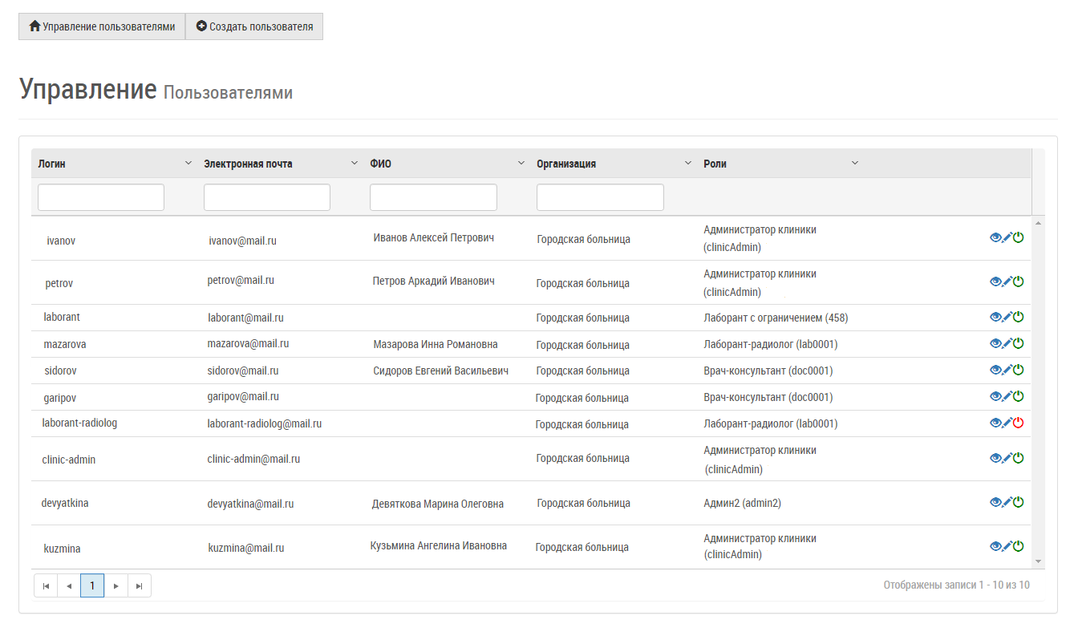
Примечание – Для ограничения списка пользователей можно использовать поле поиска, сортировку по колонкам "Логин", "Электронная почта", "ФИО", "Организация" и постраничную навигацию. Это ускорит поиск нужного пользователя.

- нажать кнопку 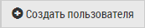;
- откроется форма "Создание пользователя":
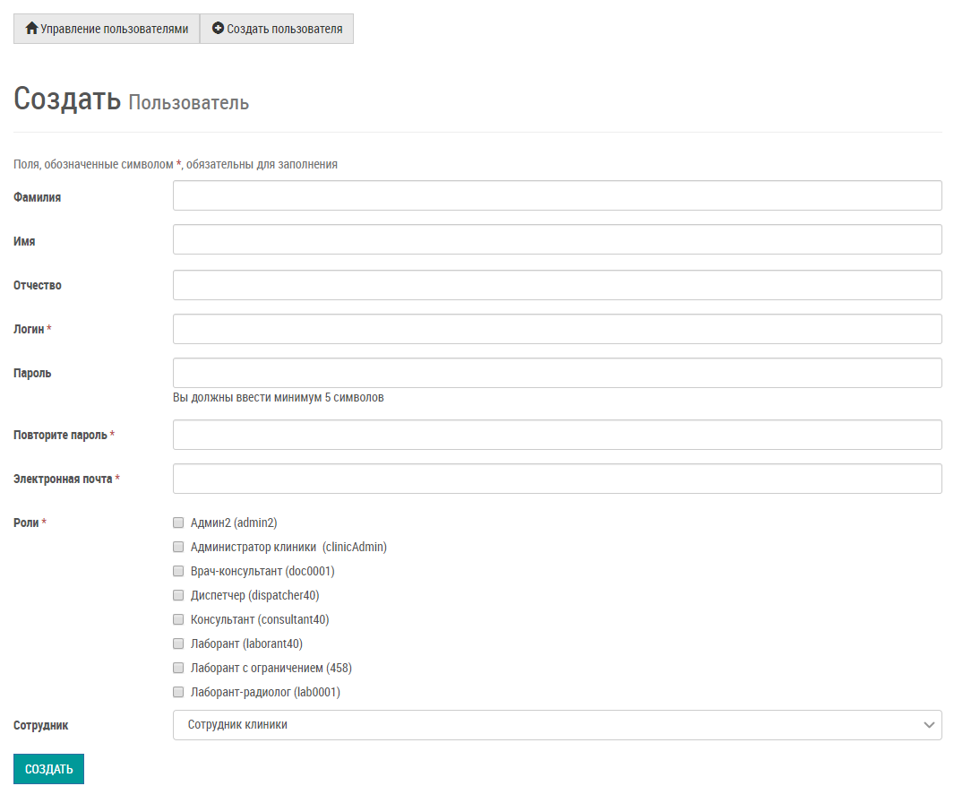
- заполнить поля:
Наименование | Описание | Обязательность | Примечание
Поле "Фамилия" | Фамилия пользователя |  | Ввести фамилию пользователя вручную
Поле "Имя" | Имя пользователя |  | Ввести имя пользователя вручную
Поле "Отчество" | Отчество пользователя |  | Ввести отчество пользователя вручную
Поле "Логин" | Уникальный идентификатор пользователя в Системе |  | Ввести уникальный идентификатор пользователя в Системе вручную.  Если данный логин занят, то Система выдаст предупреждение
Поле "Пароль" | Пароль пользователя |  | Ввести пароль длиной символов более 5 и уровнем защиты выше среднего вручную
Поле "Повторите пароль" | Пароль пользователя |  | Ввести пароль еще раз.  Пользователь в дальнейшем может сам изменить пароль в Системе (подробнее описано в разделе Профиль пользователя)
Поле "Электронная почта" | Адрес электронной почты, к которой привязан пользователь |  | Ввести электронный адрес пользователя вручную.  В дальнейшем подтверждение пароля и другие функции пользователь сможет осуществлять через данную почту
Поле "Роли" | Наименование роли доступа для пользователя |  | Выбрать роль доступа для пользователя, установив флаг напротив необходимой роли.  Создание ролей доступа и управление правами доступа описаны в разделе Задача Роли и группы
Поле "Сотрудник" | Сотрудник клиники |  | Выбрать сотрудника клиники из списка с помощью кнопки .  Создание и управление списком сотрудников клиники описаны в разделе Добавление сотрудника.  При выборе сотрудника перед началом заполнения карточки пользователя поля "Фамилия", "Имя", "Отчество" автоматически заполнятся данными поля "Сотрудник", в результате не потребуется ручной ввод ФИО.
Важно! Электронная почта не уникальна в Системе.

- нажать кнопку 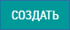. Пользователь будет создан в Системе.

Просмотр профиля пользователя
Для просмотра профиля пользователя необходимо:
- выбрать пункт меню "Управление пользователями";
- откроется окно "Управление пользователями";
- выбрать необходимый профиль пользователя и нажать на значок с изображением
в правой части строки;
- откроется профиль пользователя, в котором отображаются основные данные пользователя:
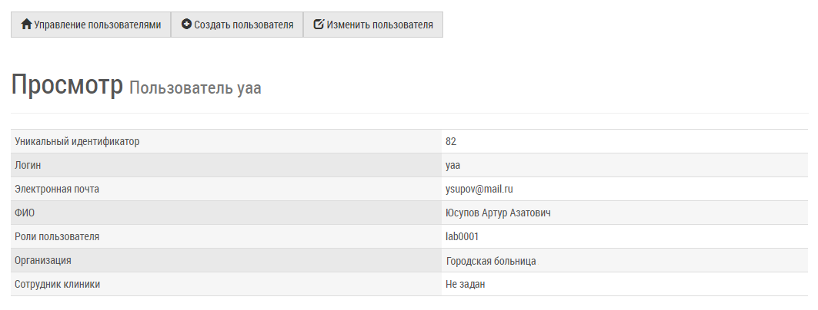

Редактирование профиля пользователя
Для редактирования профиля пользователя необходимо:
- выбрать пункт меню "Управление пользователями";
- откроется окно "Управление пользователями";
- выбрать необходимый профиль пользователя и нажать на значок с изображением в правой части строки;
- откроется форма редактирования профиля пользователя:
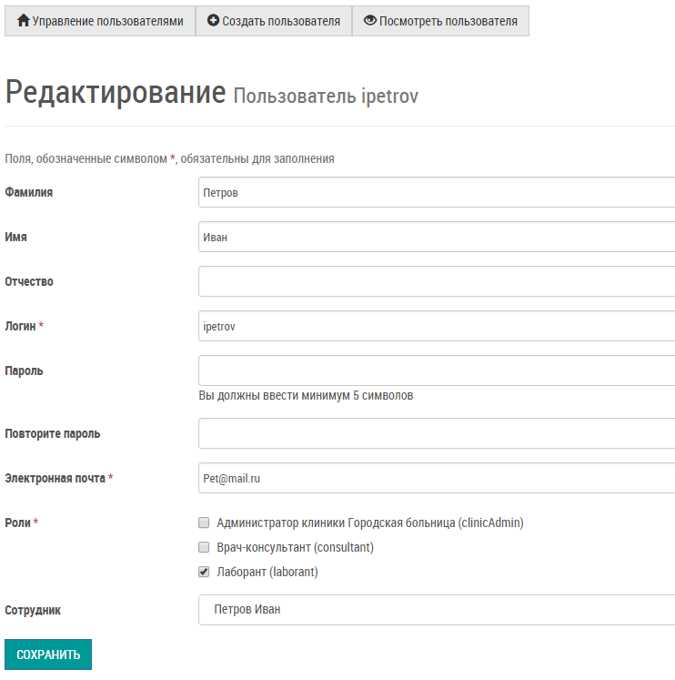
- внести необходимые изменения и нажать на кнопку 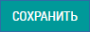. Внесенные изменения будут сохранены в профиле пользователя.

Блокировка, разблокировка пользователя
Для блокировки/разблокировки профиля пользователя необходимо:
- выбрать пункт меню "Управление пользователями";
- откроется окно "Управление пользователями";
- выбрать необходимый профиль пользователя и нажать на кнопку (блокировка) или (разблокировка);
- откроется диалоговое окно для подтверждения действия:
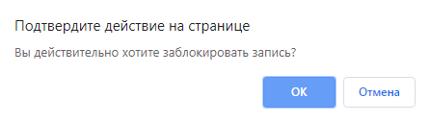
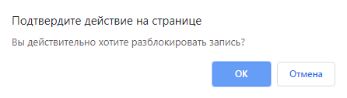
- нажать на кнопку . Профиль пользователя будет заблокирован/разблокирован.
Важно! Заблокированный пользователь не имеет доступа к Системе.

Роли и группы в Подсистеме автоматизации радиологической службы

Содержание раздела

- Создание группы пользователей
- Просмотр группы
- Редактирование группы
- Удаление группы
- Управление доступами
В задаче "Роли и группы" доступны следующие функции:
- управление группами пользователей;
- определение уровней доступа к задачам группам пользователей.

Создание группы пользователей
Для создания группы пользователей необходимо:
- выбрать пункт меню "Роли и группы";
- откроется окно "Управление ролями и группами", содержащее список групп пользователей:
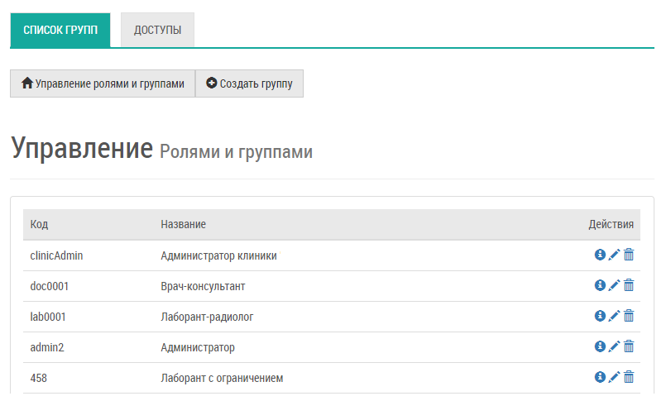
- нажать кнопку 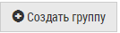;
- откроется форма "Создание группы", содержащее вкладку "Список групп" и вкладку "Доступы":
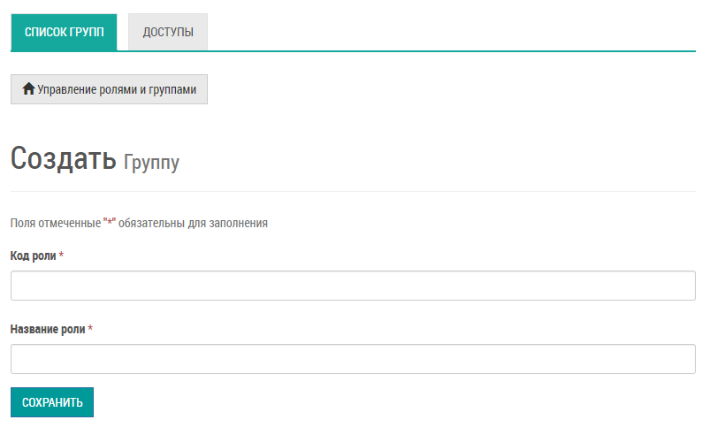
- на вкладке "Список групп" заполнить поля:
Наименование | Описание | Обязательность | Примечание
Поле "Код роли" | Код роли |  | Ввести код роли вручную
Поле "Наименование роли" | Наименование роли |  | Ввести наименование роли вручную
- нажать кнопку . Роль будет сохранена в Системе.

Просмотр группы
Для просмотра группы необходимо:
- выбрать пункт меню "Роли и группы";
- откроется окно "Управление ролями и группами";
- выбрать необходимую группу и нажать на кнопку;
- откроется окно просмотра группы, в котором отображаются основные данные группы:
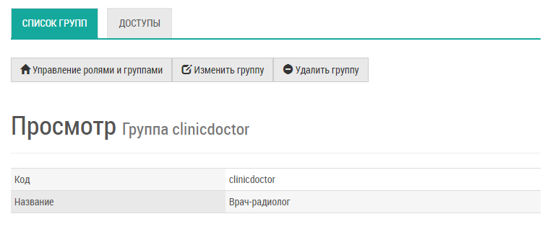

Редактирование группы
Для редактирования группы необходимо:
- выбрать пункт меню "Роли и группы";
- откроется окно "Управление ролями и группами";
- выбрать необходимую группу и нажать на кнопку
;
- откроется форма редактирования группы:
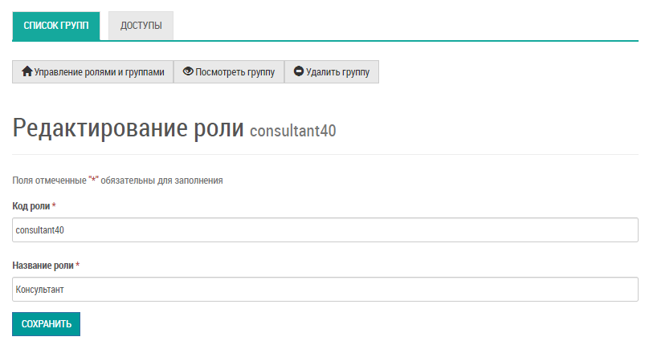
- внести необходимые изменения и нажать на кнопку . Внесенные изменения будут сохранены.
Примечание – Системная роль ClinicAdmin не доступна для редактирования.

Удаление группы
Для удаления группы необходимо:
- выбрать пункт меню "Роли и группы";
- откроется окно "Управление ролями и группами";
- выбрать необходимую группу и нажать на кнопку
;
- откроется диалоговое окно для подтверждения удаления:
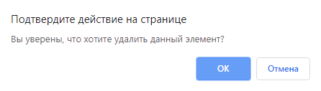
- нажать на кнопку . Группа будет удалена.

Управление доступами
Для определения уровней доступа к задачам для групп пользователей необходимо:
- выбрать пункт меню "Роли и группы";
- откроется окно "Управление ролями и группами":
- перейти на вкладку "Доступы", в которой отображаются все созданные в клинике группы, а так же список задач, операций:
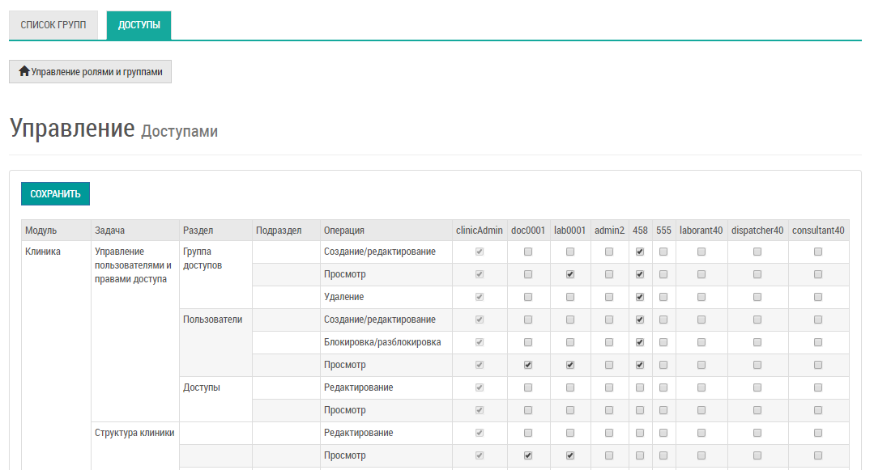
Наименование | Описание
Столбец "Модуль" | Для клиники доступен только модуль "Клиника"
Столбец "Задача" | Данная задача отображается в "Меню задач"
Столбец "Раздел" | Отображаются вкладки задачи
Столбец "Подраздел" | Отображается подраздел задачи (например, для задачи "Пациенты" характерны два подраздела – "Личные данные" и "Медицинская карта пациента")
Столбец "Операция" | Отображаются операции, доступные в задаче/разделе/подразделе
- на пересечении группы и операции установить флаг;
- нажать кнопку . Доступы для групп пользователей будут сохранены.

Управление клиниками в Подсистеме автоматизации радиологической службы

Содержание раздела

- Создание новой клиники
- Просмотр клиники
- Редактирование клиники
- Блокировка, разблокировка клиники
В задаче "Управление клиниками" ведется список зарегистрированных клиник в Системе.

Создание новой клиники
Для создания новой клиники необходимо:
- выбрать пункт меню "Управление клиниками";
- откроется окно "Управление организациями", содержащее список клиник;
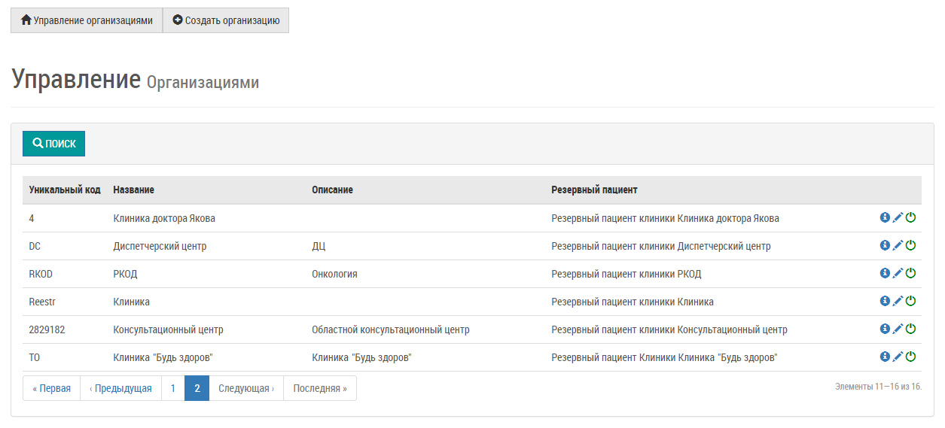
- нажать на кнопку 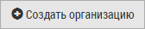;
- откроется форма создания новой клиники;
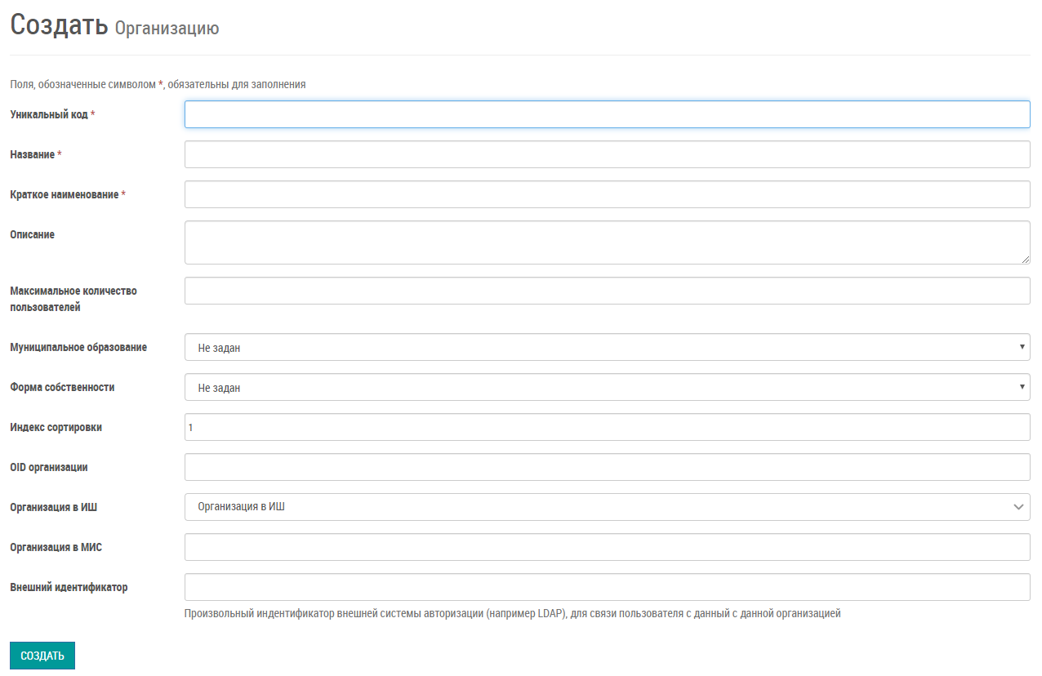
- заполнить поля:
Наименование | Описание | Обязательность | Примечание
Поле "Уникальный код" | Уникальный код клиники |  | Ввести уникальный код клиники вручную
Поле "Название" | Наименование клиники |  | Ввести наименование клиники вручную
Поле "Краткое наименование" | Краткое наименование клиники |  | Ввести краткое наименование клиники вручную
Поле "Описание" | Описание клиники |  | Ввести описание клиники вручную
Поле "Максимальное количество пользователей" | Максимальное допустимое количество зарегистрированных пользователей клиники |  | Ввести максимальное количество пользователей вручную
Поле "Муниципальное образование" | Муниципальное образование |  | Выбрать муниципальное образование из списка с помощью кнопки
Поле "Форма собственности" | Форма собственности |  | Выбрать форму собственности из списка с помощью кнопки
Поле "Индекс сортировки" | Индекс сортировки |  | Ввести индекс сортировки вручную
Поле "OID организации" | OID клиники |  | Ввести OID клиники вручную
Поле "Организация в ИШ" | Идентификатор клиники в ИШ |  | Выбрать идентификатор клиники в ИШ из списка с помощью кнопки
Поле "Организация в МИС" | Идентификатор клиники в МИС |  | Ввести идентификатор клиники в МИС вручную
Поле "Внешний идентификатор" | Внешний идентификатор клиники |  | Ввести внешний идентификатор клиники вручную
- нажать на кнопку . В Системе создастся новая клиника.

Просмотр клиники
Для просмотра клиники необходимо:
- выбрать пункт меню "Управление клиниками";
- откроется окно "Управление организациями";
- выбрать необходимую клинику и нажать на кнопку ;
- откроется окно, в котором отображаются основные данные клиники:
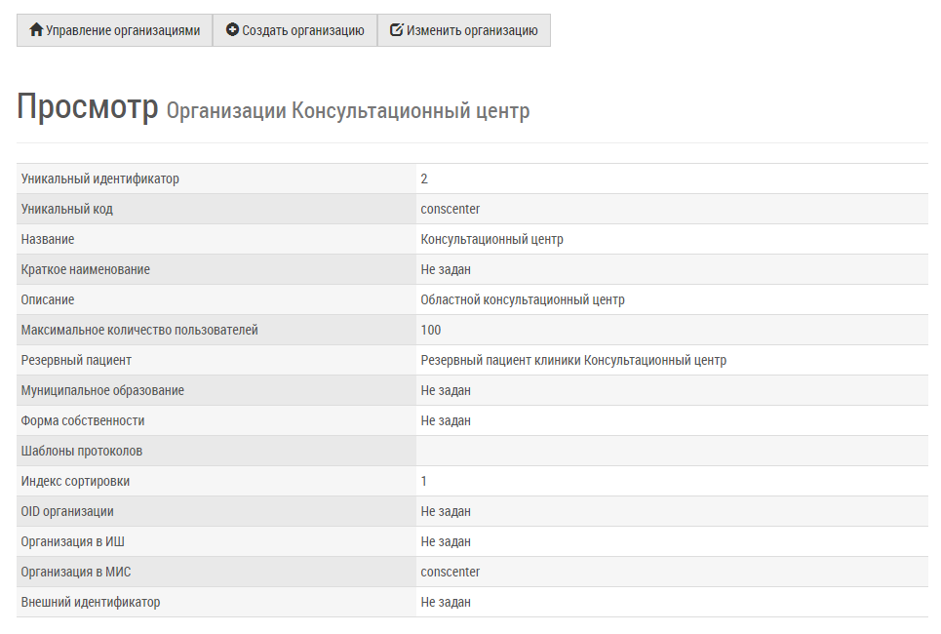

Редактирование клиники
Для редактирования клиники необходимо:
- выбрать пункт меню "Управление клиниками";
- откроется окно "Управление организациями";
- выбрать необходимую клинику и нажать на кнопку ;
- откроется форма редактирования клиники:
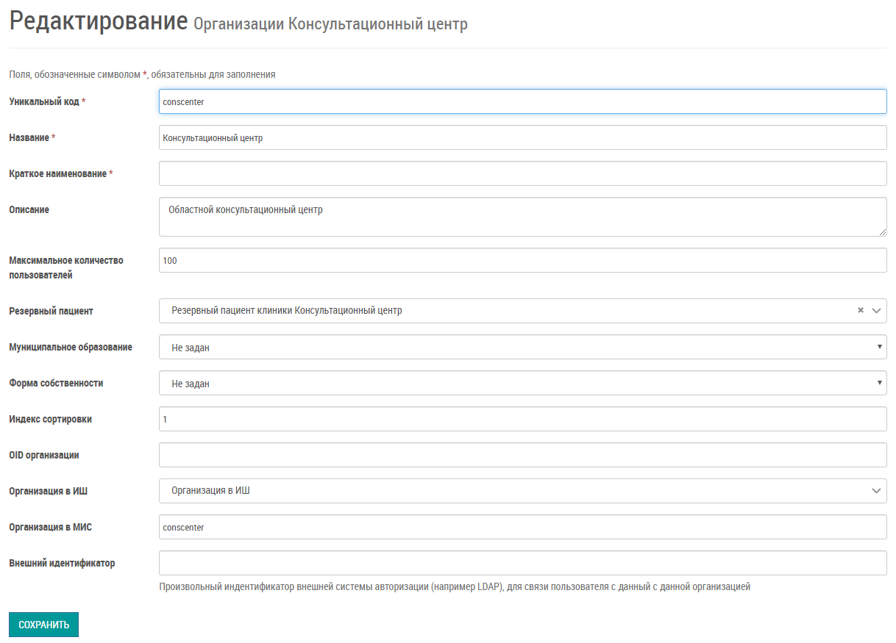
- внести необходимые изменения и нажать на кнопку . Внесенные изменения будут сохранены в Системе.

Блокировка, разблокировка клиники
Для блокировки/разблокировки клиники необходимо:
- выбрать пункт меню "Управление клиниками";
- откроется окно "Управление организациями";
- выбрать необходимую клинику и нажать на кнопку (блокировка) или (разблокировка);
- откроется диалоговое окно для подтверждения действия:
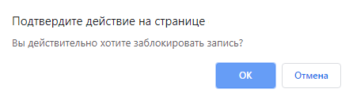
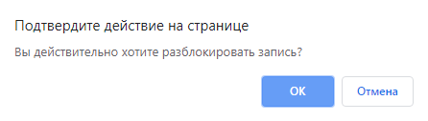
- нажать на кнопку . Клиника будет заблокирована/разблокирована.

Управление архетипами в Подсистеме автоматизации радиологической службы

Содержание раздела

- Просмотр списка архетипов
- Просмотр свойств архетипа
В задаче "Архетипы" осуществляется управление архетипами, которые используются для построения шаблона протокола.

Просмотр списка архетипов
Для просмотра списка архетипов необходимо:
- выбрать пункт меню "Архетипы";
- откроется окно "Реестр архетипов", содержащее список архетипов:
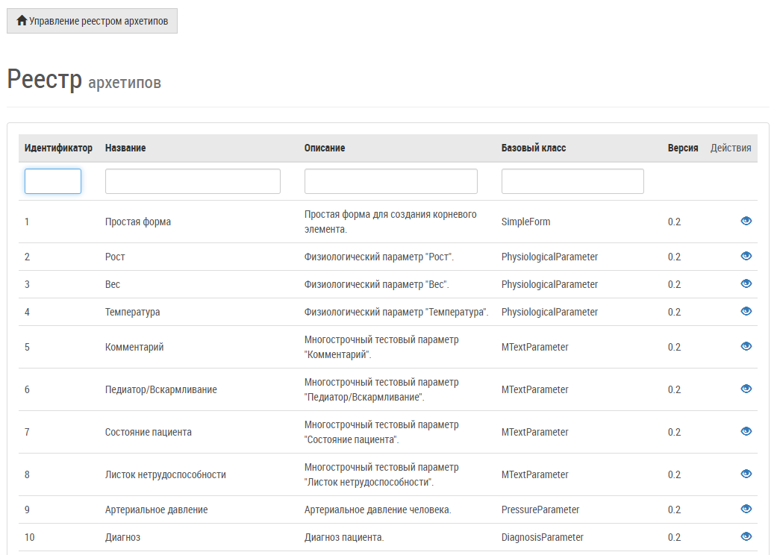

Просмотр свойств архетипа
Для просмотра свойств архетипа необходимо:
- выбрать пункт меню "Архетипы";
- откроется окно "Реестр архетипов", содержащее список архетипов,
- выбрать необходимый архетип;
- нажать на кнопку ;
- откроется всплывающее окно "Свойства архетипа":

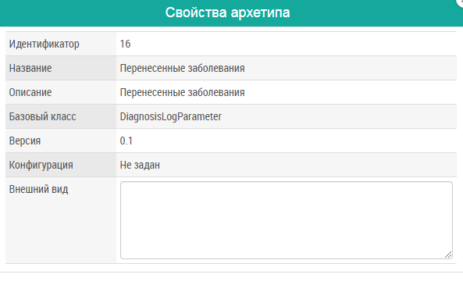

Управление глобальными настройками в Подсистеме автоматизации радиологической службы

Содержание раздела

- Настройка заявок
- Вкладка Квотирование
- Вкладка Настройки Workflow
- Вкладка Маршрутизация
- Вкладка Таймеры
- Вкладка Переводы
- Настройка интеграции с РМИС
- Настройка DICOM
- Настройка импорта исследований
- Общие настройки
- Настройка уведомлений
- Настройка интеграции с ИШ
- Настройка навигации
- Настройка СМС
- Настройка СМС-модуля
В задаче "Настройки" осуществляется управление глобальными настройками Системы.

Настройка заявок
Для настройки заявок необходимо:
- выбрать пункт меню "Настройки";
- откроется раздел "Заявки" на вкладке "Квотирование".
Для переключения между вкладками необходимо нажать на соответствующую вкладку.

Вкладка Квотирование
Для настройки квотирования необходимо:
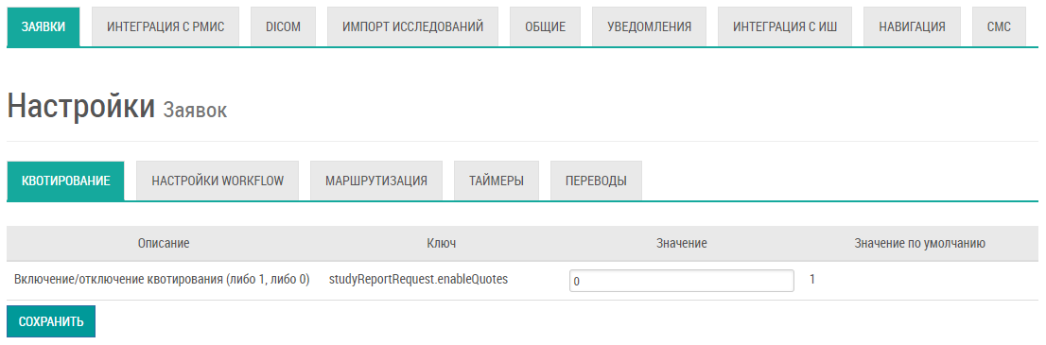
- на вкладке "Квотирование" заполнить поля:
Описание | Значение
Включение/отключение квотирования (либо 1, либо 0) | - установить значение "1" для включения квотирования;  - установить значение "0" для отключения квотирования
- нажать на кнопку . Настройки будут применены в Системе.

Вкладка Настройки Workflow
Workflow настроено автоматически. Ручная настройка не требуется.
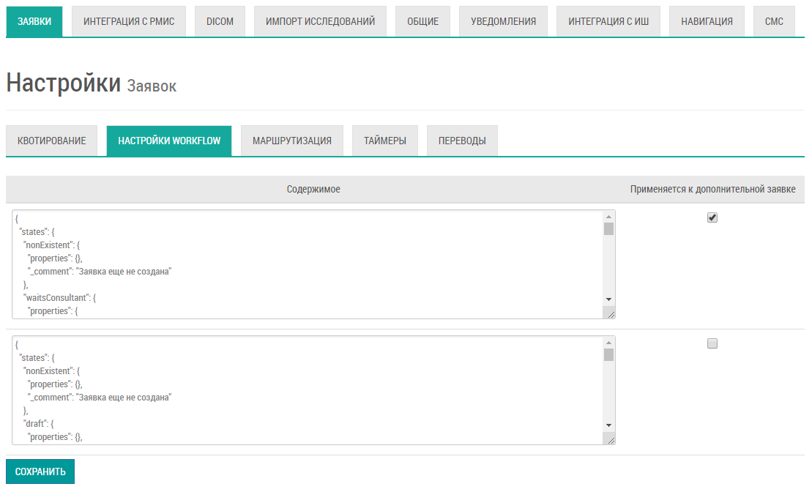

Вкладка Маршрутизация
Маршрутизация настроена автоматически. Ручная настройка не требуется.
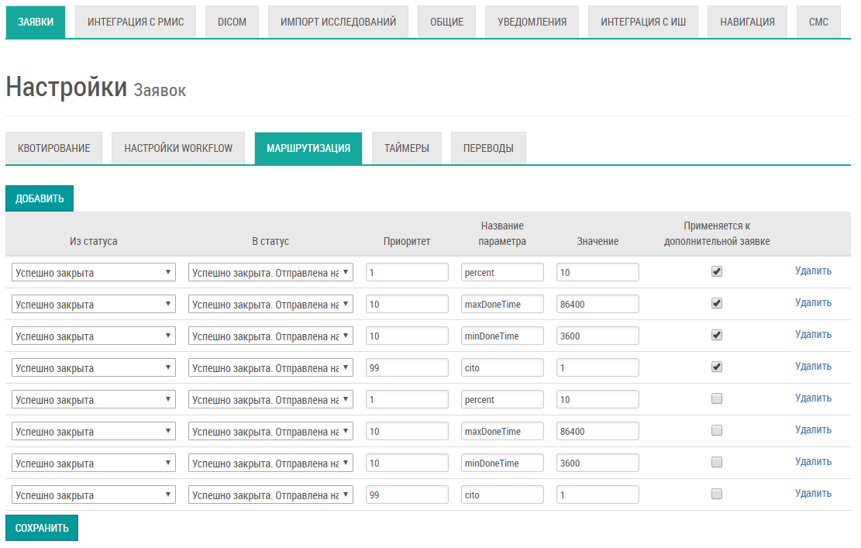

Вкладка Таймеры
Таймеры настроены автоматически. Ручная настройка не требуется.
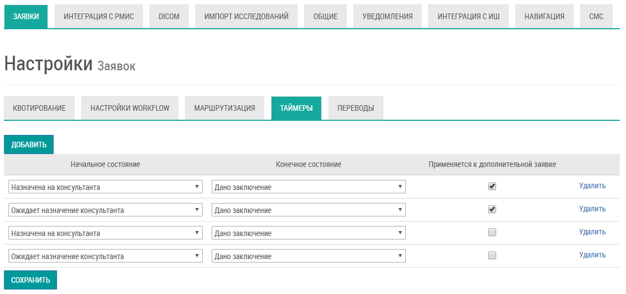

Вкладка Переводы
Переводы настроены автоматически. Ручная настройка не требуется.
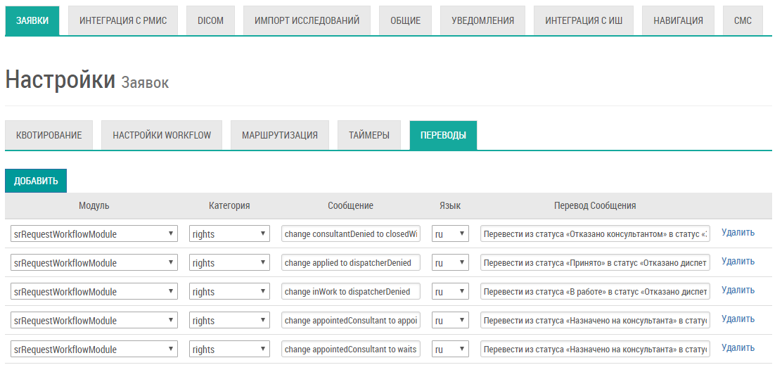

Настройка интеграции с РМИС
Для настройки интеграции с РМИС необходимо:
- выбрать пункт меню "Настройки";
- откроется раздел "Заявки";
- перейти в раздел "Интеграция с РМИС";
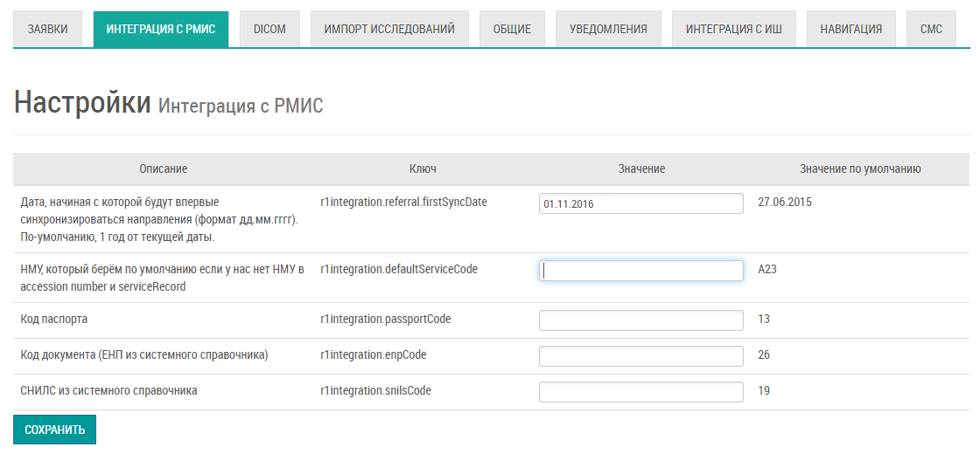
- заполнить поля:
Описание | Значение
Дата, начиная с которой будут впервые синхронизироваться направления (формат дд.мм.гггг). По-умолчанию, 1 год от текущей даты | Установить дату, начиная с которой будут впервые синхронизироваться направления (формат дд.мм.гггг).  По умолчанию заполнено значением: 1 год от текущей даты
- нажать на кнопку . Настройки будут применены в Системе.

Настройка DICOM
Настройки DICOM выставлены автоматически. Ручная настройка не требуется.
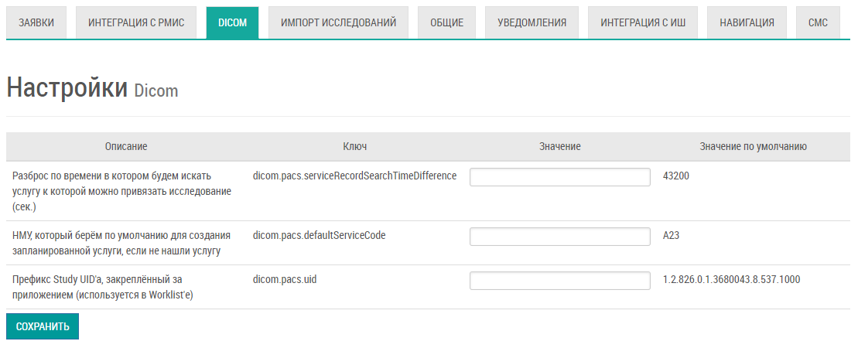

Настройка импорта исследований
Для настройки импорта исследований необходимо:
- выбрать пункт меню "Настройки";
- откроется раздел "Заявки";
- перейти в раздел "Импорт исследований";
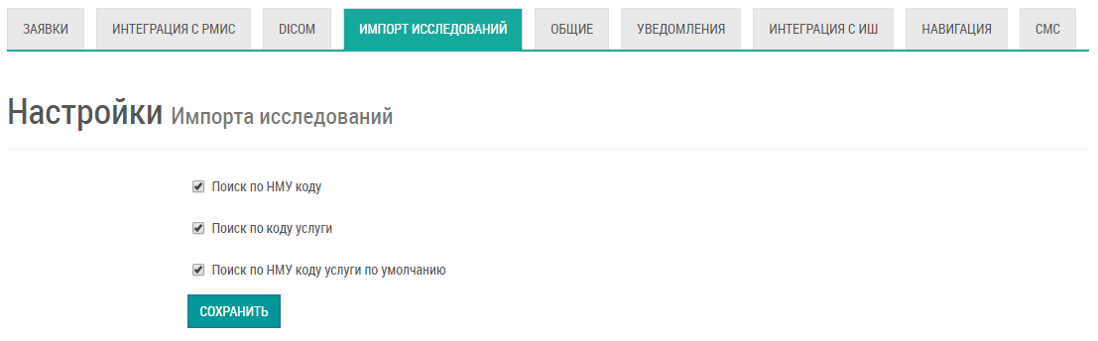
- установить флаги:
Описание | Примечание
Поиск по НМУ коду | Установить флаг для включения поиска по НМУ коду
Поиск по коду услуги | Установить флаг для включения поиска по коду услуги
Поиск по НМУ коду услуги по умолчанию | Установить флаг для включения поиска по НМУ коду услуги по умолчанию
- нажать на кнопку . Настройки будут применены в Системе.

Общие настройки
Для установки общих настроек необходимо:
- выбрать пункт меню "Настройки";
- откроется раздел "Заявки";
- перейти в раздел "Общие";
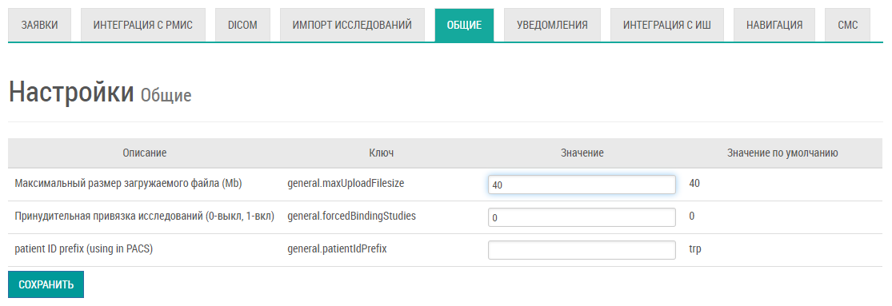
- заполнить поля:
Описание | Значение
Максимальный размер загружаемого файла (Mb) | Установить максимальный размер загружаемого файла
Принудительная привязка исследований (0-выкл, 1-вкл) | - установить значение "1" для включения принудительной привязки исследований;  - установить значение "0" для отключения принудительной привязки исследований
- нажать на кнопку . Настройки будут применены в Системе.

Настройка уведомлений
Для настройки уведомлений необходимо:
- выбрать пункт меню "Настройки";
- откроется раздел "Заявки";
- перейти в раздел "Уведомления";
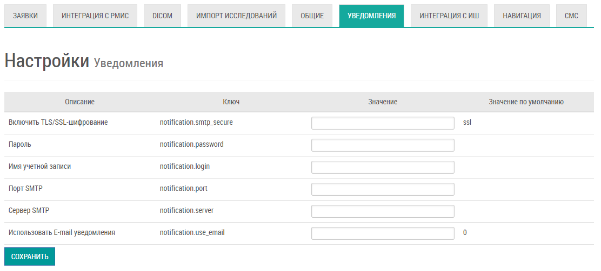
- заполнить поля:
Описание | Значение
Включить TLS/SSL-шифрование | Ввести значение "ssl"
Пароль | Ввести пароль
Имя учетной записи | Ввести имя учетной записи
Порт SMTP | Ввести порт SMTP
Сервер SMTP | Ввести сервер SMTP
Использовать E-mail уведомления | Установить значение "1"
- нажать на кнопку . Настройки будут применены в Системе.

Настройка интеграции с ИШ
Для настройки интеграции с ИШ необходимо:
- выбрать пункт меню "Настройки";
- откроется раздел "Заявки";
- перейти в раздел "Интеграция с ИШ";
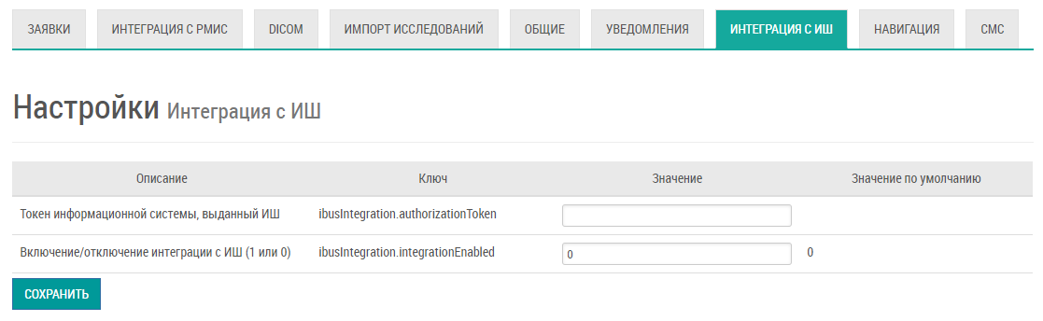
- заполнить поля:
Описание | Значение
Включение/отключение интеграции с ИШ (1 или 0) | - установить значение "1" для включения интеграции с ИШ;  - установить значение "0" для отключения интеграции с ИШ
- нажать на кнопку . Настройки будут применены в Системе.

Настройка навигации
Для настройки навигации необходимо:
- выбрать пункт меню "Настройки";
- откроется раздел "Заявки";
- перейти в раздел "Навигация";
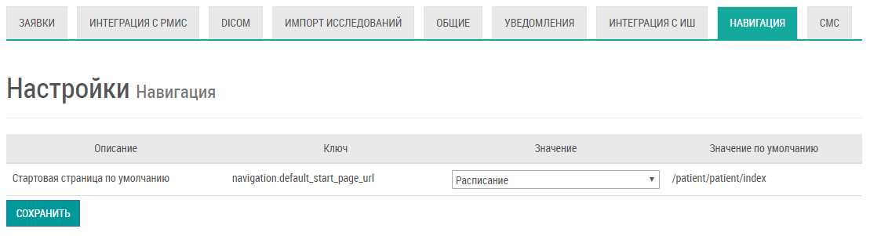
- заполнить поля:
Описание | Значение
Стартовая страница по умолчанию | Выбрать стартовую страницу по умолчанию из списка с помощью кнопки
- нажать на кнопку . Настройки будут применены в Системе.

Настройка СМС
На вкладке "СМС" ведется настройка СМС-провайдера. Данный провайдер используется:
- при отправке кода подтверждения при синхронизации пациента и пользователя портала Helterbook;
- при отправке СМС-оповещений от клиники.

Настройка СМС-модуля
Для настройки СМС-модуля необходимо:
- выбрать пункт меню "Настройки";
- откроется раздел "Заявки";
- перейти в раздел "СМС";
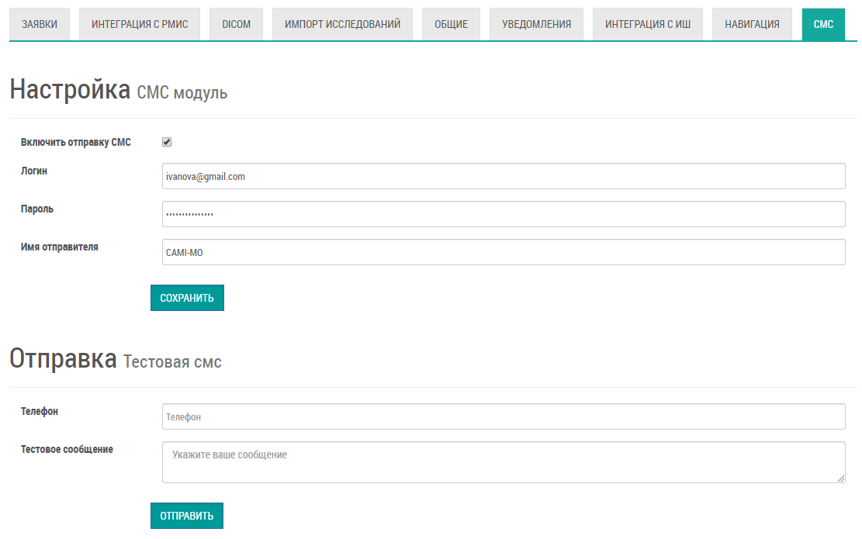
- в области настройки СМС-модуля заполнить поля:
Наименование | Описание | Примечание
Флаг "Включить отправку СМС" | Признак включения отправки СМС | Установить флаг при необходимости
- нажать на кнопку
. Настройки будут применены в Системе.

Логирование данных в Подсистеме автоматизации радиологической службы
Для просмотра истории изменения статуса записей услуг необходимо:
- выбрать пункт меню "Логирование данных";
- откроется окно "Логирование изменения статуса записей услуг";
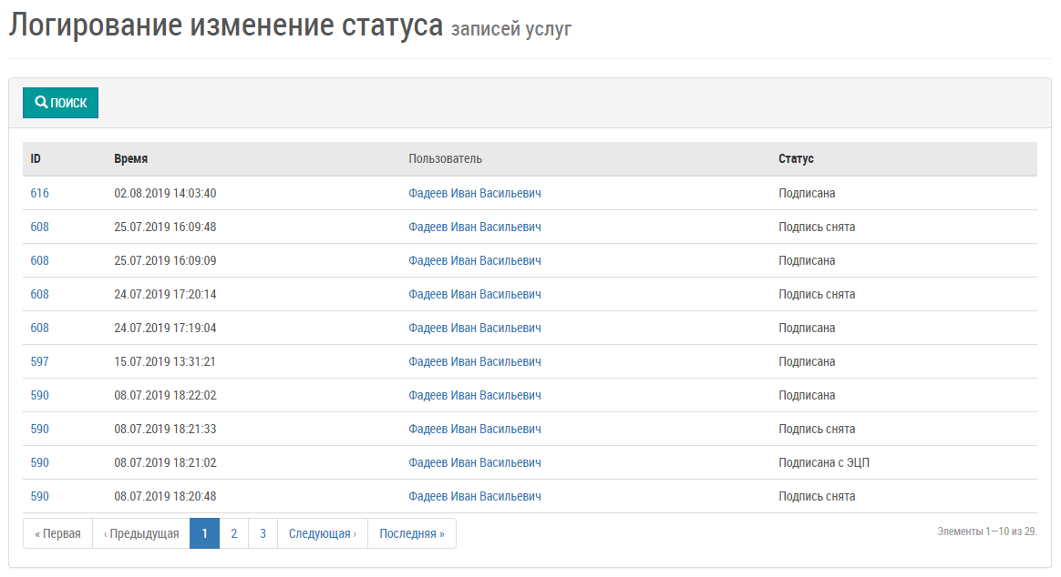
- в окне отображается следующая информация:
Наименование | Описание
ID | ID записи услуги
Время | Время изменения статуса записи услуги
Пользователь | ФИО пользователя, изменившего запись услуги
Статус | Статус записи услуги
- нажать на кнопку 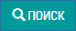;
- раскроются поля фильтрации;
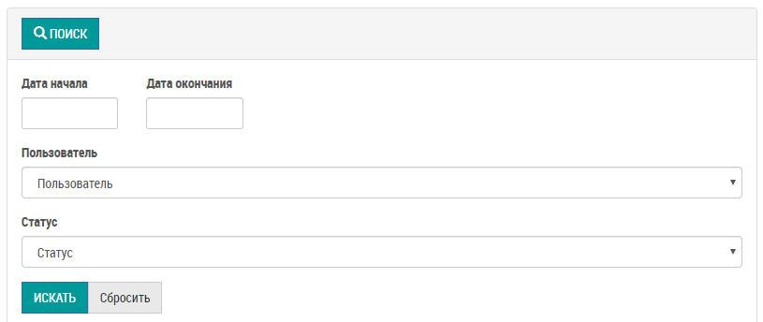
- внести данные в поля, по которым необходимо отфильтровать записи;
- нажать на кнопку 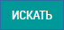;
- записи будут отфильтрованы в соответствии с введенными данными.

Справочники в Подсистеме автоматизации радиологической службы

Содержание раздела

- Добавление записи в справочник
- Изменение записи в справочнике
- Блокировка записи в справочнике
В задаче "Справочники" администратор МО управляет справочниками Системы. Отображаются системные справочники (единые для Системы) и справочники клиники (пользовательские).
Примечание – При работе с системными справочниками доступен просмотр записей.

Добавление записи в справочник
Для добавления записи в справочник необходимо:
- выбрать пункт меню "Справочники";
- откроется окно "Список справочников":
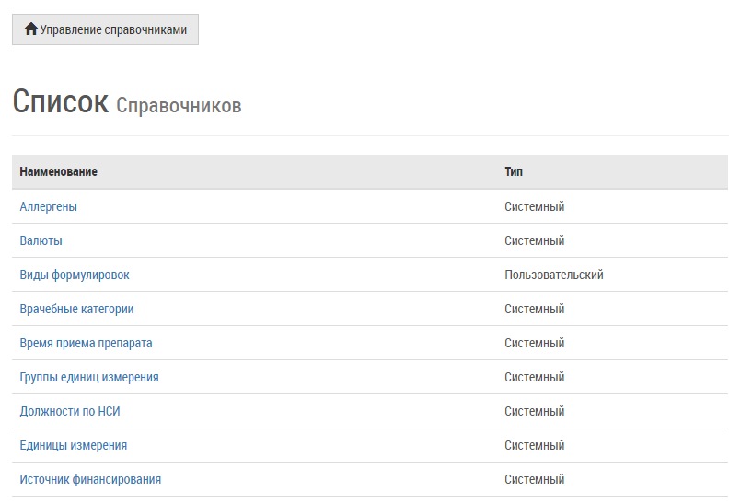
- перейти в нужный справочник и нажать кнопку "Создать" в верхней части окна;
Примечание – Редактировать возможно только справочники с типом "Пользовательский".

- заполнить поля в открывшемся окне и нажать кнопку 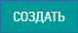;
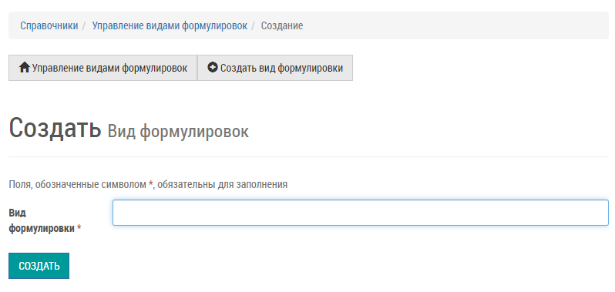
- запись будет добавлена в справочник.

Изменение записи в справочнике
Для изменения записи в справочнике необходимо:
- выбрать пункт меню "Справочники";
- откроется окно "Список справочников";
- перейти в нужный справочник;
- откроется окно управления справочником:
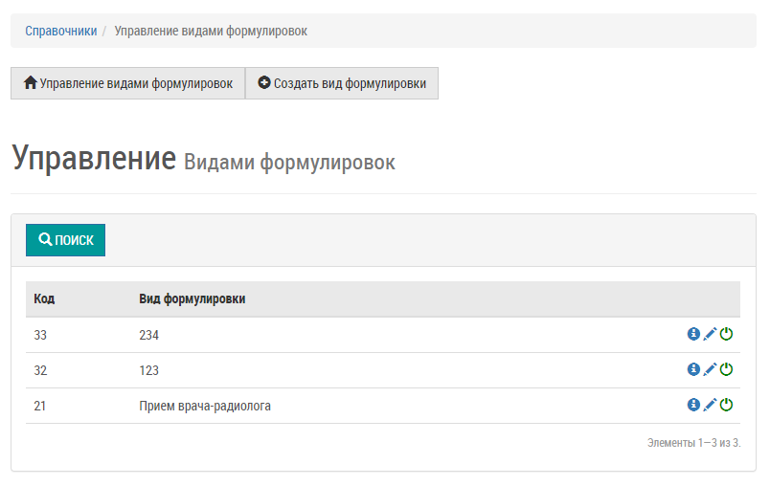
- выбрать запись для редактирования в списке и нажать на кнопку ;
- откроется окно редактирования записи справочника:
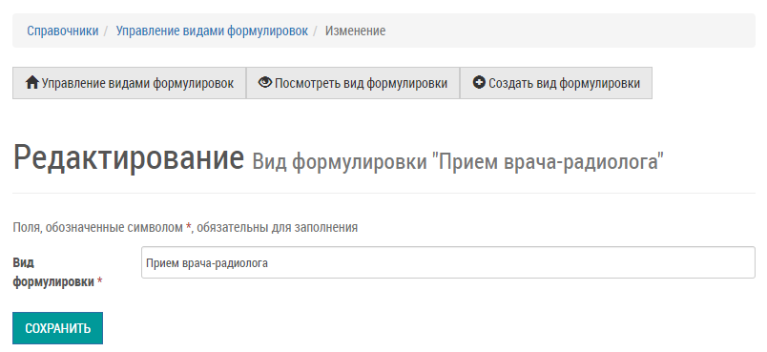
- внести необходимые изменения и нажать на кнопку . Внесенные изменения будут сохранены в справочнике.

Блокировка записи в справочнике
Для блокировки записи в справочнике необходимо:
- выбрать пункт меню "Справочники";
- откроется окно "Список справочников";
- перейти в нужный справочник;
- откроется окно управления справочником:
- выбрать необходимую запись для блокировки и нажать на кнопку
;
- откроется диалоговое окно для подтверждения:
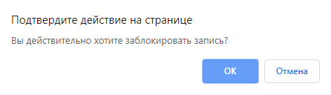
- нажать на кнопку . Запись будет заблокирована.
Важно! Заблокированные значения будут доступны для просмотра, если они использовались ранее, но не доступны для выбора.

Настройки клиники в Подсистеме автоматизации радиологической службы

Содержание раздела

- Вкладка Расписание
- Вкладка Интеграция с оборудованием
- Вкладка Номера последовательности
- Создание последовательности
- Просмотр последовательности
- Редактирование последовательности
- Удаление последовательности
- Вкладка План государственных гарантий
- Создание квоты
- Просмотр квоты
- Редактирование квоты
- Удаление квоты
- Вкладка Оповещения
- Вкладка Навигация
- Вкладка СМС
- Настройка СМС-модуля
- Отправка тестовой СМС
- Вкладка Модуль оплат
В задаче "Настройки клиники" ведутся основные настройки клиники.

Вкладка Расписание
На вкладке "Расписание" отображаются настройки, применяемые в задаче "Расписание" (подробнее описано в разделе Управление расписанием).
Для настройки расписания необходимо:
- выбрать пункт меню "Настройки клиники";
- откроется вкладка "Расписание";
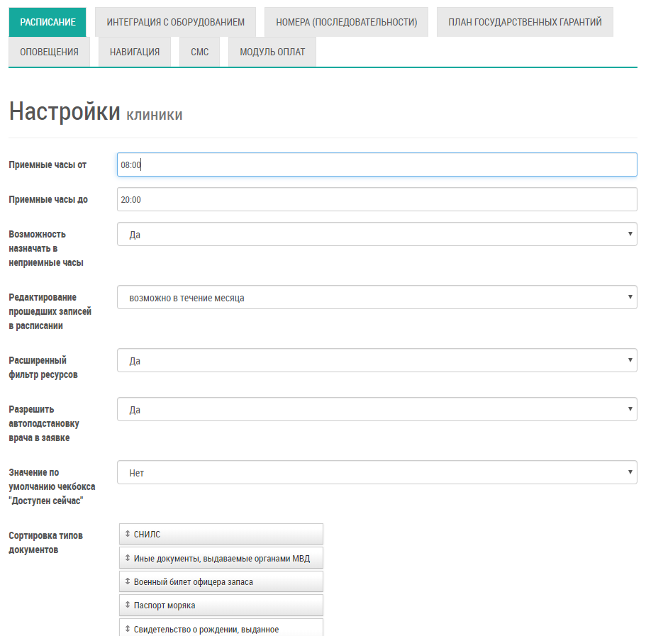
- заполнить поля:
Наименование | Описание | Обязательность | Примечание
Поле "Приемные часы от" | Регулирует начало рабочего дня клиники.  Сетка расписания – начало равно времени, указанном в данной настройке.  Если клиника работает в круглосуточном режиме, то необходимо указывать время работы с 00:00 |  | Ввести начало рабочего дня клиники в формате ЧЧ:ММ вручную
Поле "Приемные часы до" | Регулирует окончание рабочего дня клиники.  Сетка расписания – конец равен времени, указанном в данной настройке.  Если клиника работает в круглосуточном режиме, то необходимо указывать время работы до 23:59 |  | Ввести окончание рабочего дня клиники в формате ЧЧ:ММ вручную
Поле "Возможность назначать в неприемные часы" | Регулирует возможность создавать записи на прием в неприемные часы |  | Выбрать значение из списка с помощью кнопки :  - "Да" – в расписании можно создавать записи на прием на время работы ресурса, на которое нет графика работы;  - "Нет" – в расписании нельзя создавать записи на прием на время работы ресурса, на которое нет графика работы;  - "Как продолжение приема, который назначен в рабочее время" – назначать на неприемное время нельзя, но можно создавать назначение, где время начала приема приходится на рабочее время, а время окончания приема – на нерабочее время
Поле "Редактирование прошедших записей в расписании" | Регулирует редактирование прошедших записей в расписании |  | Выбрать значение из списка с помощью кнопки :  - "в прошедшем времени редактирование запрещено" – кнопки создания записи в расписании и отмены записи недоступны, если время окончания назначения меньше текущей даты/время;  - "возможно в течении суток" – кнопки создания записи в расписании и отмены записи недоступны, если со времени окончания назначения прошло более 24 часов;  - "возможно в течении недели" – кнопки создания записи в расписании и отмены записи недоступны, если со времени окончания назначения прошло более 7 суток;  - "возможно в течении месяца" – кнопки создания записи в расписании и отмены записи недоступны, если со времени окончания назначения прошло более 30 дней;  - "возможно с даты" – кнопки создания и отмены записи в расписании недоступны до даты, указанной в настройке
Поле "Расширенный фильтр ресурсов" | Регулирует использование простого или расширенного фильтра в расписании |  | Выбрать значение из списка с помощью кнопки :  - да – в расписании используется расширенный фильтр ресурсов;  - нет – в расписании используется простой фильтр ресурсов
Поле "Разрешить автоподстановку врача в заявке" | Регулирует разрешение автоподстановки врача в заявке |  | Выбрать значение из списка с помощью кнопки :  - да – автоподстановка врача в заявке разрешена;  - нет – автоподстановка врача в заявке запрещена
Поле "Значение по умолчанию чекбокса "Доступен сейчас" | Значение по умолчанию флага "Доступен сейчас" |  | Выбрать значение по умолчанию чекбокса "Доступен сейчас" из списка с помощью кнопки :  - "Да";  - "Нет"
Поле "Сортировка типов документов" | Сортировка типов документов |  | Отсортировать типы документов способом drag-and-drop
- нажать на кнопку . Настройки будут применены для клиники в Системе.

Вкладка Интеграция с оборудованием
На вкладке "Интеграция с оборудованием" указываются параметры для работы с PACS-сервером.
Для настройки интеграции с оборудованием необходимо:
- выбрать пункт меню "Настройки клиники";
- откроется вкладка "Расписание";
- перейти на вкладку "Интеграция с оборудованием";
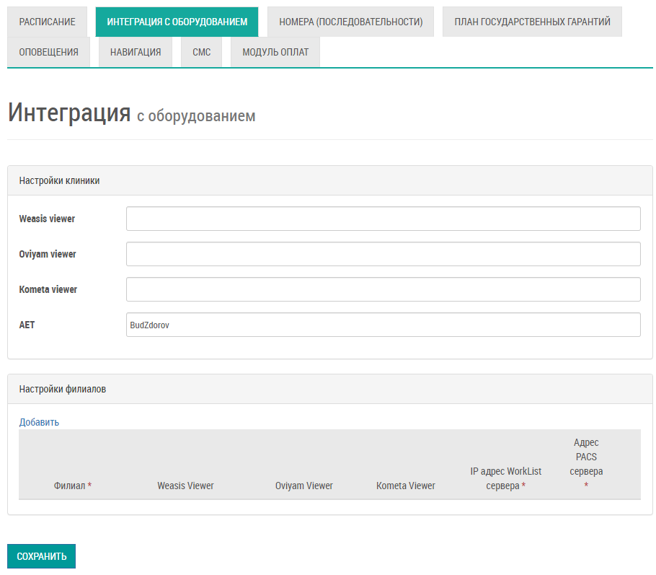
- заполнить поля:
Наименование | Описание | Обязательность | Примечание
Настройки клиники
Поле "Weasis viewer" | Ссылка на Weasis viewer для центрального архива, где хранятся DICOM-файлы |  | Ввести значение вручную
Поле "Oviyam viewer" | Ссылка на Oviyam viewer для центрального архива, где хранятся DICOM-файлы |  | Ввести значение вручную
Поле "Kometa viewer" | Ссылка на Kometa viewer для центрального архива, где хранятся DICOM-файлы |  | Ввести значение вручную
Поле "AET" | Значение АЕТ PACS-шлюза МО |  | Ввести значение вручную
Настройки филиалов | Настройки филиалов |  | Нажать на ссылку "Добавить". Станут доступны поля для заполнения
Поле "Филиал" | Наименование филиала |  | Выбрать филиал из списка с помощью кнопки
Поле "Weasis Viewer" | Weasis Viewer |  | Ввести значение вручную
Поле "Oviyam Viewer" | Oviyam Viewer |  | Ввести значение вручную
Поле "Kometa Viewer" | Kometa Viewer |  | Ввести значение вручную
Поле "IP адрес WorkList сервера" | IP-адрес WorkList сервера |  | Ввести IP-адрес WorkList сервера вручную
Поле "Адрес PACS сервера" | Адрес PACS сервера |  | Ввести адрес PACS сервера вручную
- нажать на кнопку . Настройки будут применены в Системе.

Вкладка Номера последовательности
На вкладке "Номера (последовательности)" указываются параметры для нумерации договоров в клинике.

Создание последовательности
Для создания последовательности для нумерации договоров в клинике необходимо:
- выбрать пункт меню "Настройки клиники";
- откроется вкладка "Расписание";
- перейти на вкладку "Номера (последовательности)";
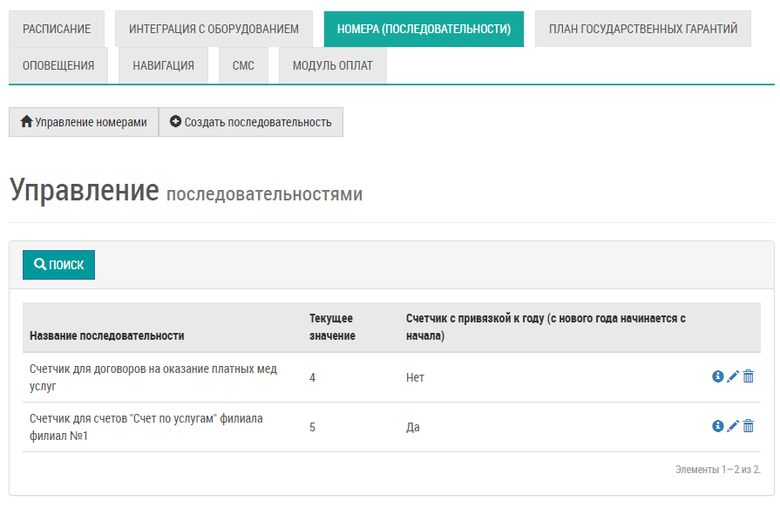
- нажать на кнопку 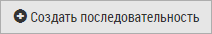;
- откроется форма создания новой последовательности;
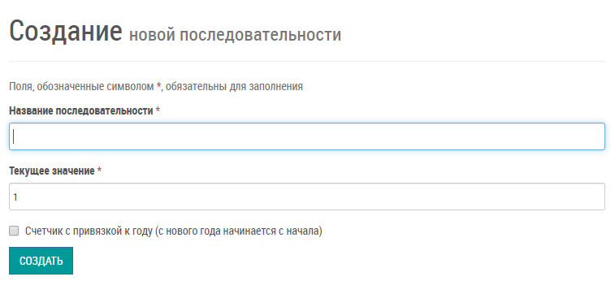
- заполнить поля:
Наименование | Описание | Обязательность | Примечание
Поле "Название последовательности" | Наименование последовательности |  | Ввести Наименование последовательности вручную
Поле "Текущее значение" | Текущее значение |  | По умолчанию заполняется значением "1". При необходимости изменить вручную
Флаг "Счетчик с привязкой к году (с нового года начинается с начала)" | Признак привязки счетчика к году |  | Установить флаг, если счетчик привязан к году
- нажать на кнопку . Последовательность будет создана в Системе.

Просмотр последовательности
Для просмотра последовательности необходимо:
- выбрать необходимую последовательность и нажать на кнопку ;
- откроется окно, в котором отображаются основные данные последовательности:
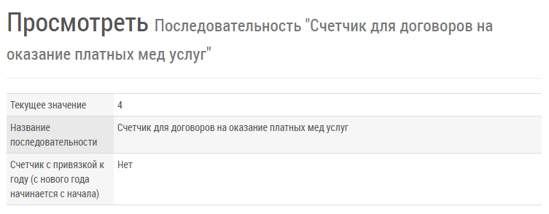

Редактирование последовательности
Для редактирования последовательности необходимо:
- выбрать необходимую последовательность и нажать на кнопку ;
- откроется форма редактирования последовательности:
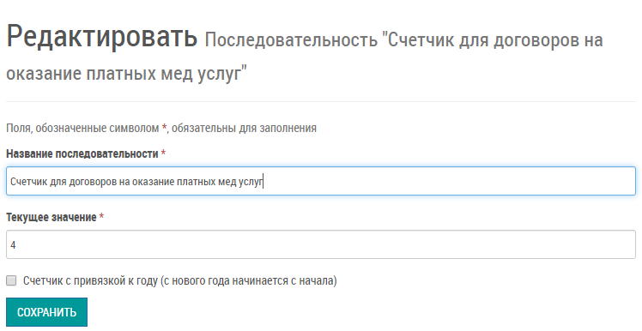
- внести необходимые изменения и нажать на кнопку . Внесенные изменения будут сохранены в Системе.

Удаление последовательности
Для удаления последовательности необходимо:
- выбрать необходимую последовательность и нажать на кнопку ;
- откроется диалоговое окно для подтверждения удаления:
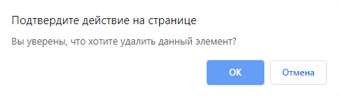
- нажать на кнопку . Последовательность будет удалена.

Вкладка План государственных гарантий
На вкладке "План государственных гарантий" указываются доступные квоты для данной медицинской организации.

Создание квоты
Для создания квоты необходимо:
- выбрать пункт меню "Настройки клиники";
- откроется вкладка "Расписание";
- перейти на вкладку "План государственных гарантий";
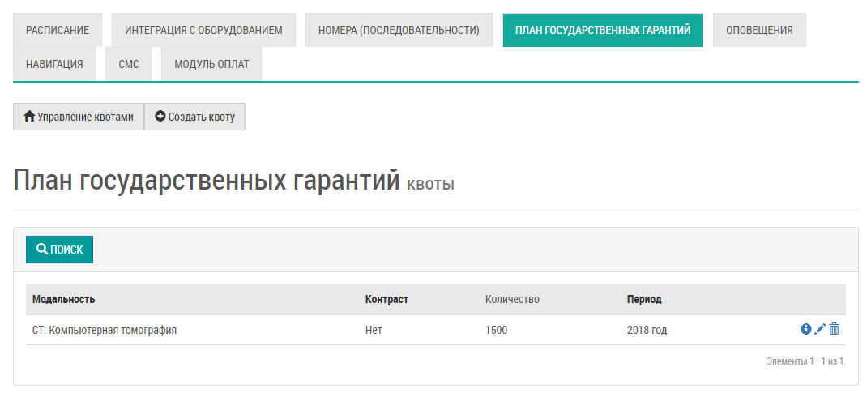
- нажать на кнопку 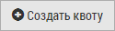;
- откроется форма создания новой квоты;
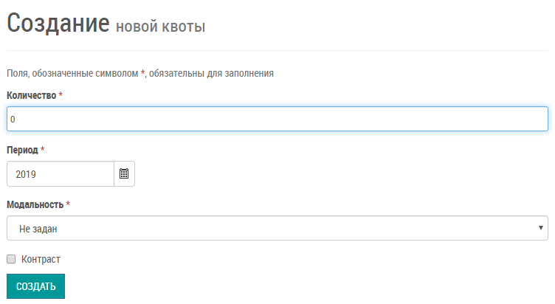
- заполнить поля:
Наименование | Описание | Обязательность | Примечание
Поле "Количество" | Общее количество доступных квот по данному типу исследования |  | Ввести количество доступных квот по данному типу исследования вручную
Поле "Период" | Период действия квоты |  | Установить период с помощью календаря или вручную
Поле "Модальность" | Тип исследования (МРТ, КТ и т.д.); |  | Выбрать модальность из списка с помощью кнопки
Флаг "Контраст" | Признак наличия или отсутствия контрастного вещества при проведении исследования |  | Установить флаг при наличии контрастного вещества при проведении исследования
- нажать на кнопку . Квота будет создана в Системе.

Просмотр квоты
Для просмотра квоты необходимо:
- выбрать необходимую квоту и нажать на кнопку ;
- откроется окно, в котором отображаются основные данные квоты:
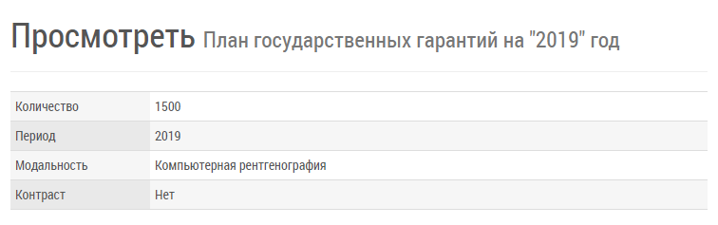

Редактирование квоты
Для редактирования квоты необходимо:
- выбрать необходимую квоту и нажать на кнопку ;
- откроется форма редактирования квоты:

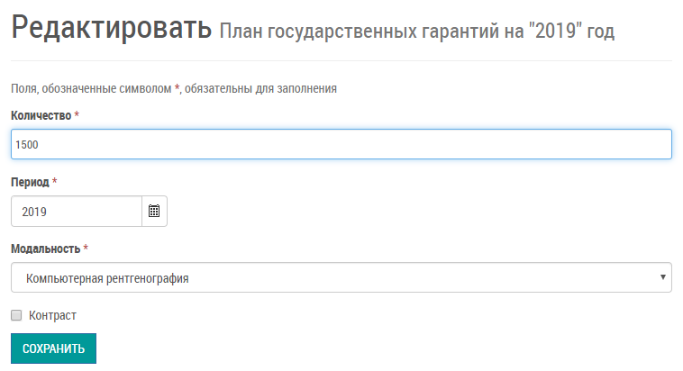
- внести необходимые изменения и нажать на кнопку . Внесенные изменения будут сохранены в Системе.

Удаление квоты
Для удаления квоты необходимо:
- выбрать необходимую квоту и нажать на кнопку ;
- откроется диалоговое окно для подтверждения удаления:
- нажать на кнопку . Квота будет удалена.

Вкладка Оповещения
Для настройки оповещений необходимо:
- выбрать пункт меню "Настройки клиники";
- откроется вкладка "Расписание";
- перейти на вкладку "Оповещения";
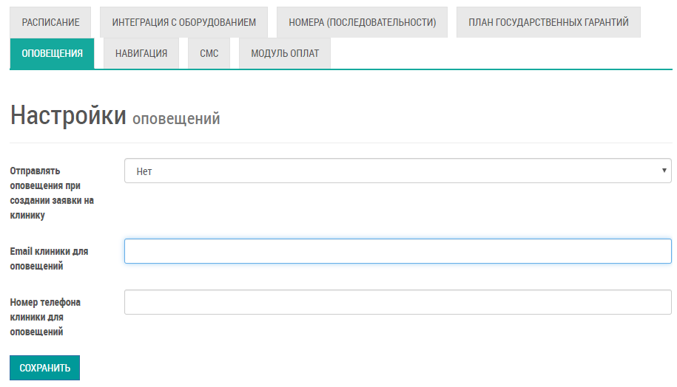
- заполнить поля:
Наименование | Описание | Примечание
Поле "Отправлять оповещения при создании заявки на клинику" | Отправка оповещений при создании заявки на клинику | Выбрать значение из списка с помощью кнопки :  - "Да" – если необходимо оповещать МО о поступлении новой заявки;  - "Нет" – если нет необходимости оповещать МО о поступлении новой заявки
Поле "Email клиники для оповещений" | Email клиники для оповещений | Ввести email клиники для оповещений вручную
Поле "Номер телефона клиники для оповещений" | Номер телефона клиники для оповещений | Ввести номер телефона клиники для оповещений вручную
- нажать на кнопку . Настройки будут применены в Системе.

Вкладка Навигация
Для настройки навигации необходимо:
- выбрать пункт меню "Настройки клиники";
- откроется вкладка "Расписание";
- перейти на вкладку "Навигация";
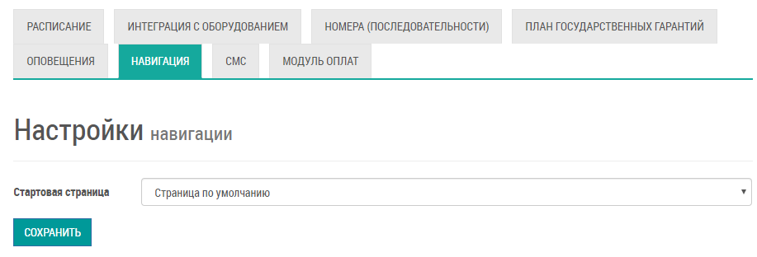
- заполнить поля:
Наименование | Описание | Примечание
Поле "Стартовая страница" | Стартовая страница | Выбрать значение из списка с помощью кнопки
- нажать на кнопку . Настройки будут применены в Системе.

Вкладка СМС
На вкладке "СМС" ведется настройка СМС-провайдера. Данный провайдер используется:
- при отправке кода подтверждения при синхронизации пациента и пользователя портала Helterbook;
- при отправке СМС-оповещений от клиники.

Настройка СМС-модуля
Для настройки СМС-модуля необходимо:
- выбрать пункт меню "Настройки клиники";
- откроется вкладка "Расписание";
- перейти на вкладку "СМС";
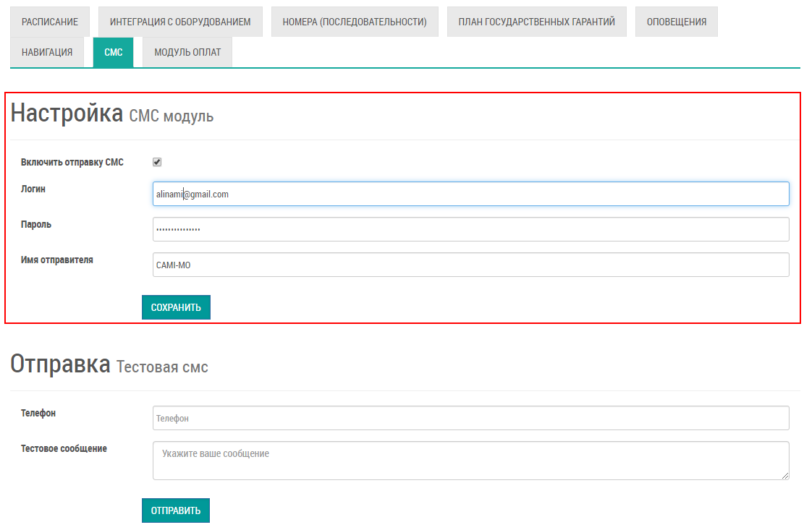
- в области настройки СМС-модуля заполнить поля:
Наименование | Описание | Примечание
Флаг "Включить отправку СМС" | Признак включения отправки СМС | Установить флаг при необходимости
Поле "Логин" | Логин | На текущий момент Система интегрирована с СМС-провайдером epochta. Для подключения к Системе необходимо зарегистрироваться на портале http://www.epochta.ru/.  Таким образом можно получить логин и пароль
Поле "Пароль" | Пароль
Поле "Имя отправителя" | Имя, которое будет отображаться в СМС | Ввести имя отправителя вручную
Примечание – Желательно указывать имя отправителя на английском языке.

- нажать на кнопку . Настройки будут применены в Системе.

Отправка тестовой СМС
Для отправки тестовой СМС необходимо:
- выбрать пункт меню "Настройки клиники";
- откроется вкладка "Расписание";
- перейти на вкладку "СМС";
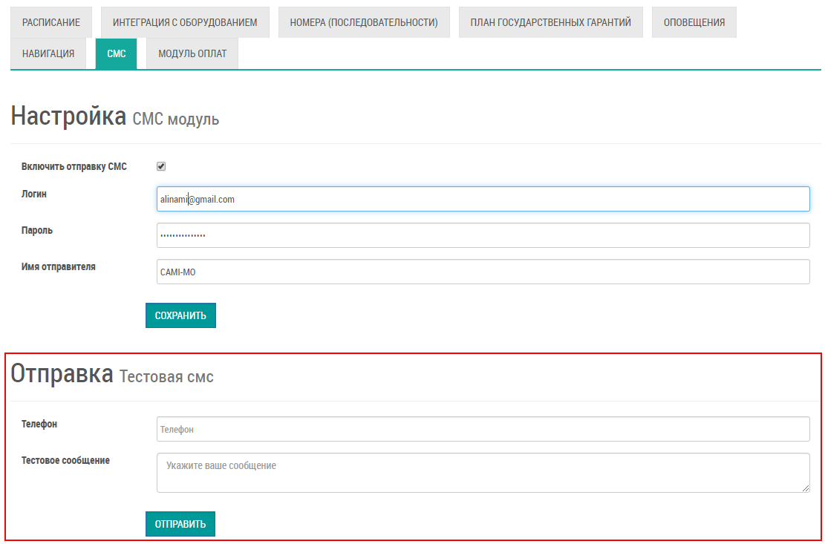
- в области отправки тестовой СМС заполнить поля:
Наименование | Описание | Примечание
Поле "Телефон" | Номер телефона, на который будет отправлено тестовая СМС | Ввести номер телефона вручную
Поле "Тестовое сообщение" | Тестовое сообщение | Ввести тестовое сообщение вручную
- нажать на кнопку 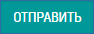. Тестовая СМС будет отправлена.

Вкладка Модуль оплат
Для настройки модуля оплат необходимо:
- выбрать пункт меню "Настройки клиники";
- откроется вкладка "Расписание";
- перейти на вкладку "Модуль оплат";
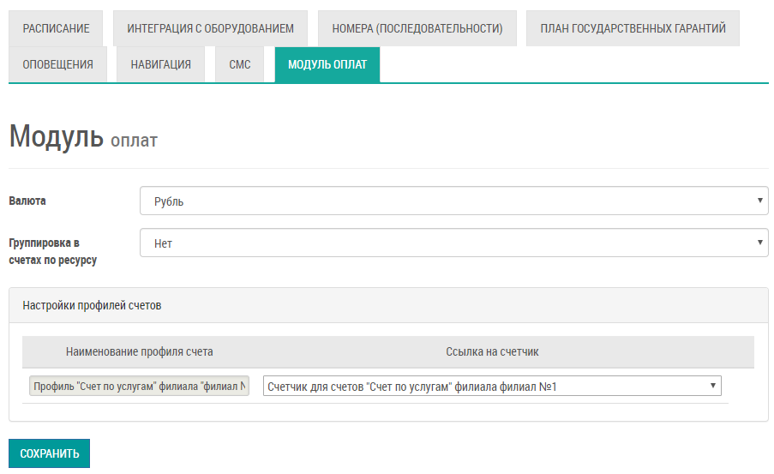
- заполнить поля:
Наименование | Описание | Примечание
Поле "Валюта" | Валюта | Выбрать значение из списка с помощью кнопки
Поле "Группировка в счетах по ресурсу" | Группировка в счетах по ресурсу | Выбрать значение из списка с помощью кнопки
Настройки профилей счетов
Поле "Наименование профиля счета" | Наименование профиля счета | Заполняется автоматически
Поле "Ссылка на счетчик" | Ссылка на счетчик | Выбрать значение из списка с помощью кнопки
- нажать на кнопку . Настройки будут применены в Системе.

Список организаций в Подсистеме автоматизации радиологической службы

Содержание раздела

- Создание организации
- Быстрая форма создания организации
- Просмотр профиля организации
- Создание сотрудника организации
- Редактирование организации
- Блокировка, разблокировка организации
В задаче "Список организаций" ведется список организаций (юридических лиц), с которыми возможны заключения договоров.

Создание организации
Для создания организации необходимо:
- выбрать пункт меню "Список организаций";
- откроется окно "Управление организациями", содержащее список организаций:
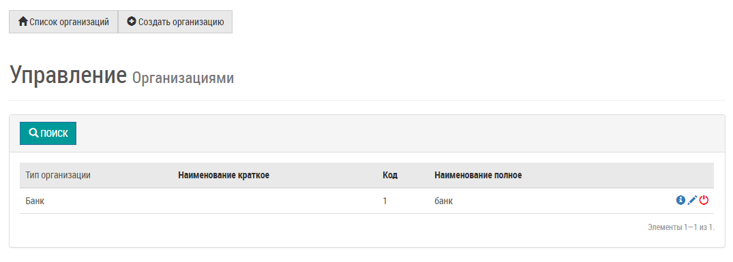
- нажать кнопку 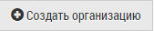;
- откроется форма "Создать организацию":
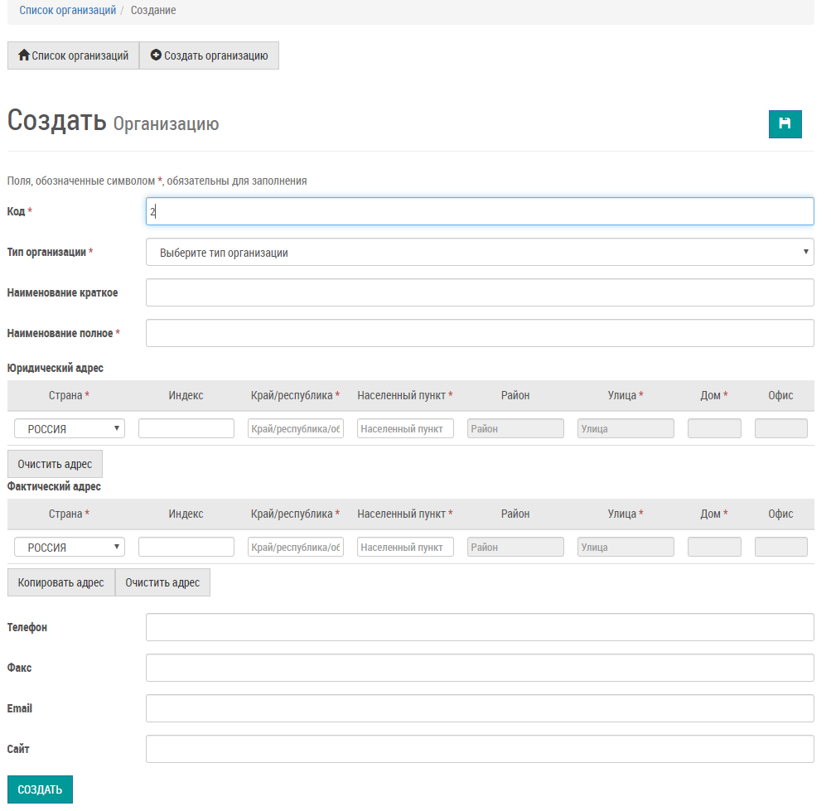
- заполнить поля:
Наименование | Описание | Обязательность | Примечание
Поле "Код" | Код организации |  | Ввести код организации вручную
Поле "Тип организации" | Тип организации |  | Выбрать тип организации из списка с помощью кнопки
Поле "Наименование краткое" | Краткое наименование организации |  | Ввести краткое наименование организации вручную
Поле "Наименование полное" | Полное наименование организации |  | Ввести полное наименование организации вручную
Юридический адрес:
Поле "Страна" | Наименование страны |  | Выбрать наименование страны из списка с помощью кнопки
Поле "Индекс" | Индекс |  | Ввести индекс вручную
Поле "Край/республика" | Наименование края/республики |  | Ввести наименование края/республики вручную, затем выбрать значение из списка
Поле "Населенный пункт" | Наименование населенного пункта |  | Ввести наименование населенного пункта вручную, затем выбрать значение из списка
Поле "Район" | Наименование района |  | Ввести наименование района вручную, затем выбрать значение из списка
Поле "Улица" | Наименование улицы |  | Ввести наименование улицы вручную, затем выбрать значение из списка
Поле "Дом" | Номер дома |  | Ввести номер дома вручную
Поле "Офис" | Номер офиса |  | Ввести номер офиса вручную
Фактический адрес:
Поле "Страна" | Наименование страны |  | Выбрать наименование страны из списка с помощью кнопки
Поле "Индекс" | Индекс |  | Ввести индекс вручную
Поле "Край/республика" | Наименование края/республики |  | Ввести наименование края/республики вручную, затем выбрать значение из списка
Поле "Населенный пункт" | Наименование населенного пункта |  | Ввести наименование населенного пункта вручную, затем выбрать значение из списка
Поле "Район" | Наименование района |  | Ввести наименование района вручную, затем выбрать значение из списка
Поле "Улица" | Наименование улицы |  | Ввести наименование улицы вручную, затем выбрать значение из списка
Поле "Дом" | Номер дома |  | Ввести номер дома вручную
Поле "Офис" | Номер офиса |  | Ввести номер офиса вручную
Поле "Телефон" | Телефон организации |  | Ввести телефон организации вручную
Поле "Факс" | Факс организации |  | Ввести факс организации вручную
Поле "Email" | Email организации |  | Ввести email организации вручную
Поле "Сайт" | Сайт организации |  | Ввести адрес сайта организации вручную
Примечание – Для копирования юридического адреса в качестве фактического адреса необходимо в поле "Фактический адрес" нажать на кнопку "Копировать адрес".

- нажать кнопку . Организация будет создана в Системе.

Быстрая форма создания организации
Форма для быстрого создания организации (юридического лица) может быть вызвана из различных задач.
В открывшемся окне необходимо:
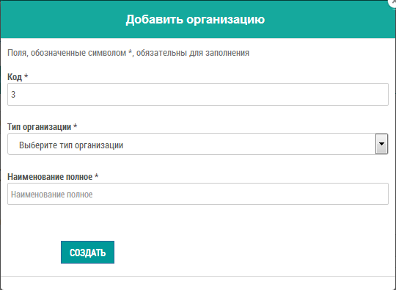
- заполнить поля:
Наименование | Описание | Обязательность | Примечание
Поле "Код" | Код организации |  | Ввести код организации вручную
Поле "Тип организации" | Тип организации |  | Выбрать тип организации из списка с помощью кнопки
Поле "Наименование полное" | Полное наименование организации |  | Ввести полное наименование организации вручную
- нажать кнопку . Организация будет создана в Системе.

Просмотр профиля организации
Для просмотра профиля организации необходимо:
- выбрать пункт меню "Список организаций";
- откроется окно "Управление организациями";
- выбрать необходимую организацию и нажать на кнопку ;
- откроется профиль организации, в котором отображаются основные данные организации:
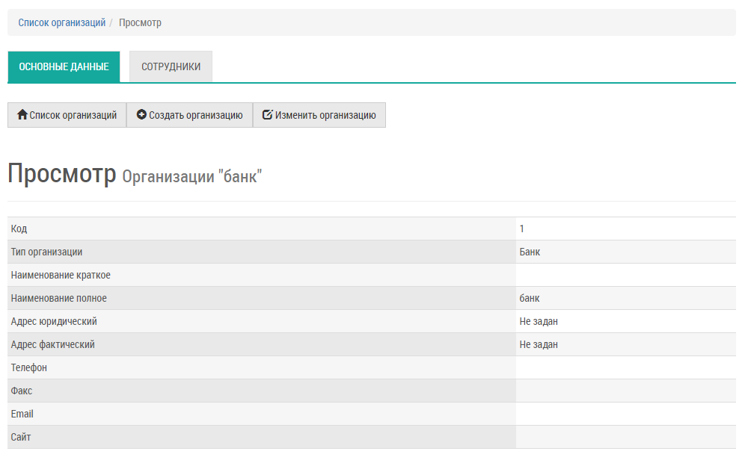

Создание сотрудника организации
Для создания сотрудника организации необходимо:
- выбрать пункт меню "Список организаций";
- откроется окно "Управление организациями";
- выбрать необходимую организацию и нажать на кнопку ;
- откроется профиль организации;
- перейти на вкладку "Сотрудники";
- откроется окно "Управление сотрудниками":
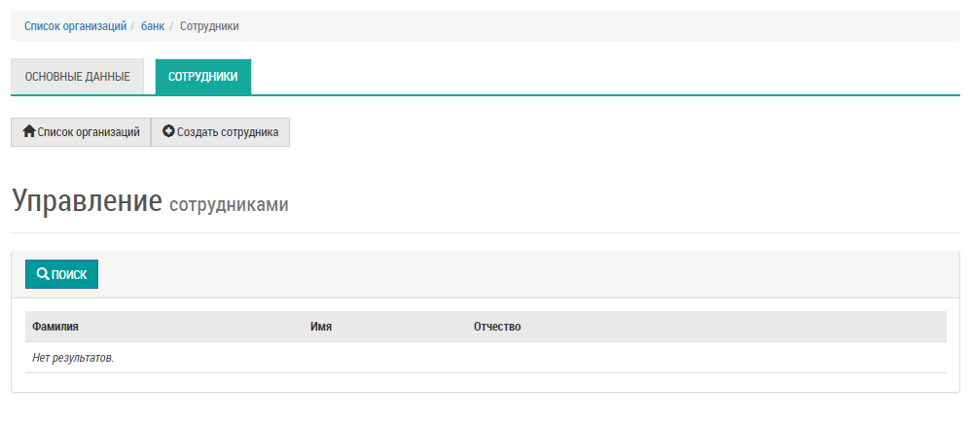
- нажать кнопку ;
- откроется всплывающее окно "Создание/Изменение сотрудника":
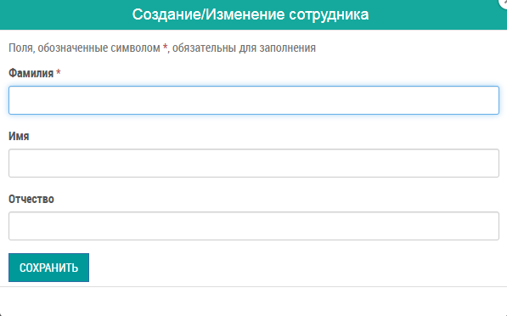
- заполнить поля:
Наименование | Описание | Обязательность | Примечание
Поле "Фамилия" | Фамилия сотрудника |  | Ввести фамилию сотрудника вручную
Поле "Имя" | Имя сотрудника |  | Ввести имя сотрудника вручную
Поле "Отчество" | Отчество сотрудника |  | Ввести отчество сотрудника вручную
- нажать на кнопку . Сотрудник будет сохранен в профиле организации.

Редактирование организации
Для редактирования организации необходимо:
- выбрать пункт меню "Список организаций";
- откроется окно "Управление организациями";
- выбрать необходимую организацию и нажать на кнопку
;
- откроется форма редактирования профиля организации:
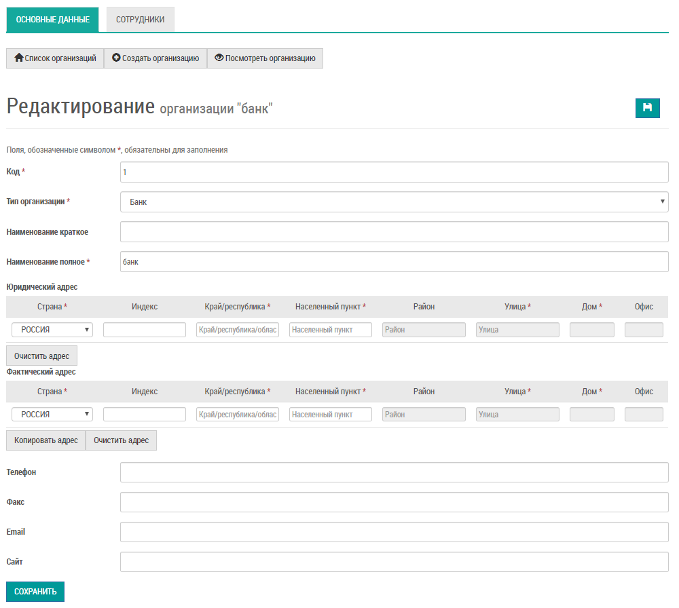
- внести необходимые изменения и нажать на кнопку . Внесенные изменения будут сохранены в профиле организации.

Блокировка, разблокировка организации
Для блокировки/разблокировки организации необходимо:
- выбрать пункт меню "Список организаций";
- откроется окно "Управление организациями";
- выбрать необходимую организацию и нажать на кнопку
(блокировка) или
(разблокировка);
- откроется диалоговое окно для подтверждения действия:
- нажать на кнопку . Организация будет заблокирована/разблокирована.
Важно! Заблокированные записи нельзя использовать в других документах.

Настройка шаблонов протоколов в Подсистеме автоматизации радиологической службы

Содержание раздела

- Создание базового шаблона протокола
- Блоки Верхний колонтитул, Шапка протокола, Подпись протокола, Нижний колонтитул в базовом шаблоне протокола
- Блок Настройки печати в базовом шаблоне протокола
- Создание шаблона протокола
- Блоки Верхний колонтитул, Шапка протокола, Подпись протокола, Нижний колонтитул
- Блок Основные данные
- Блок Настройки печати
- Редактирование шаблона протокола
- Копирование шаблона протокола
- Создание новой версии или изменение настроек шаблона протокола
- Блокировка/разблокировка шаблона протокола
- Удаление шаблона протокола
В задаче "Шаблоны протоколов" ведется настройка шаблонов протоколов:
- создание шаблона протокола;
- прикрепление формулировки (подсказки), к каждому полю протокола.
В списке шаблонов протоколов отображаются базовые шаблоны, доступные клинике, а также шаблоны, разработанные специально для клиники.

Создание базового шаблона протокола
Для создания базового шаблона протокола необходимо:
- выбрать пункт меню "Шаблоны протоколов";
- откроется окно, содержащее список шаблонов протоколов;
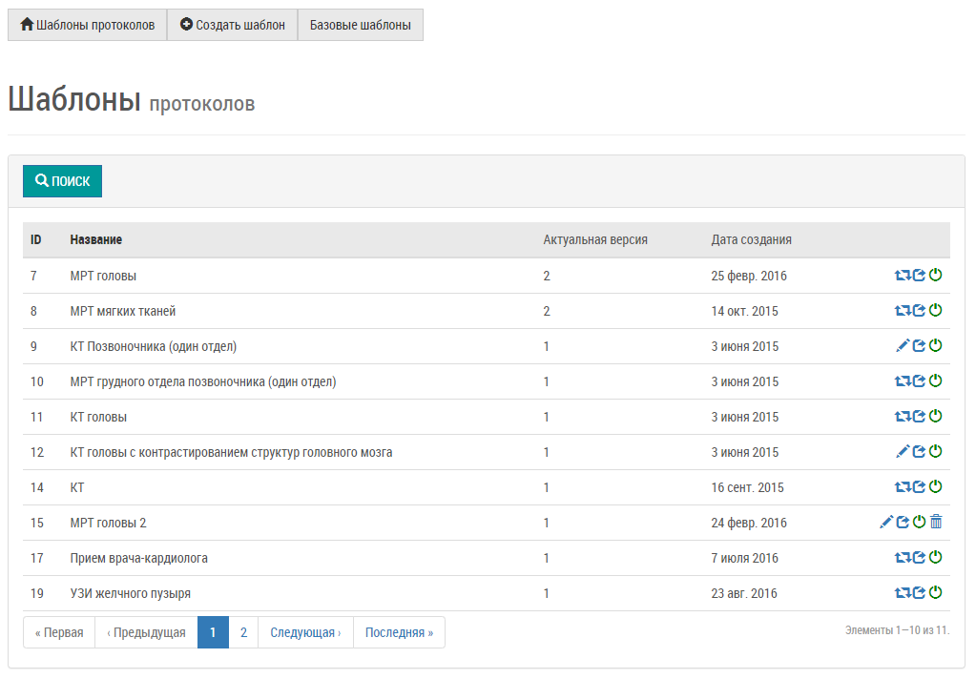
- нажать на кнопку 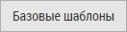;
- откроется форма конструктора протокола.
Примечания
1 Шаблон протокола разделен на блоки, каждый из которых настраивается отдельно в соответствующих вкладках конструктора.
2 При настройке блоков "Верхний колонтитул", "Шапка протокола", "Подпись протокола" и "Нижний колонтитул" используется встроенный html-редактор. С помощью него можно добавлять рисунки, вставлять таблицы и форматировать введенный текст.
3 В данный html-редактор встроена возможность добавлять в текст пользовательские переменные.

Блоки Верхний колонтитул, Шапка протокола, Подпись протокола, Нижний колонтитул в базовом шаблоне протокола
Для настройки верхнего колонтитула/шапки протокола/подписи протокола/нижнего колонтитула необходимо:
- перейти в соответствующий блок;
- внести необходимый текст/рисунки/таблицы в поле ввода и отформатировать с помощью встроенного html-редактора;
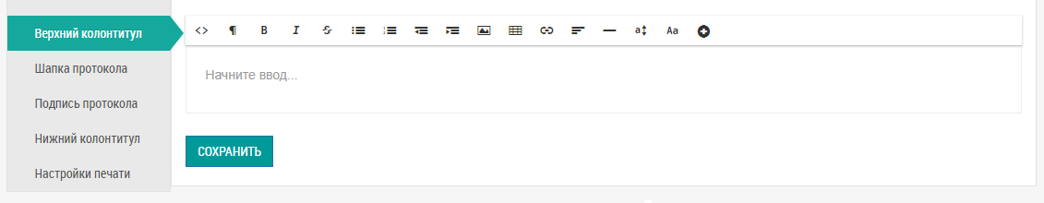
- нажать на кнопку . Внесенные данные будут сохранены.

Блок Настройки печати в базовом шаблоне протокола
Для настройки печати необходимо:
- перейти в блок "Настройки печати";
- ввести значения (в миллиметрах) в поля "Верхнее", "Нижнее", "Левое", "Правое";
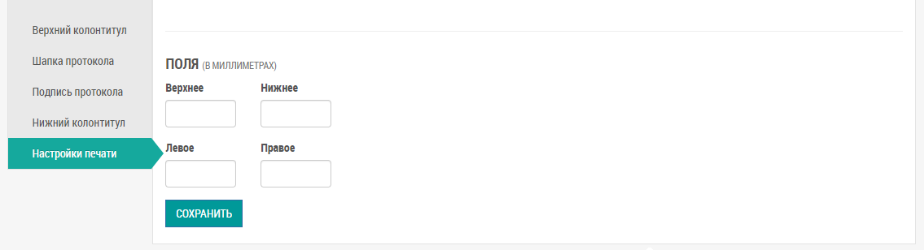
- нажать на кнопку . Внесенные данные будут сохранены.

Создание шаблона протокола
Для создания шаблона протокола необходимо:
- выбрать пункт меню "Шаблоны протоколов";
- откроется окно, содержащее список шаблонов протоколов;
- нажать на кнопку 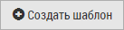;
- откроется форма конструктора протокола;
- указать наименование шаблона протокола в верхней части окна.
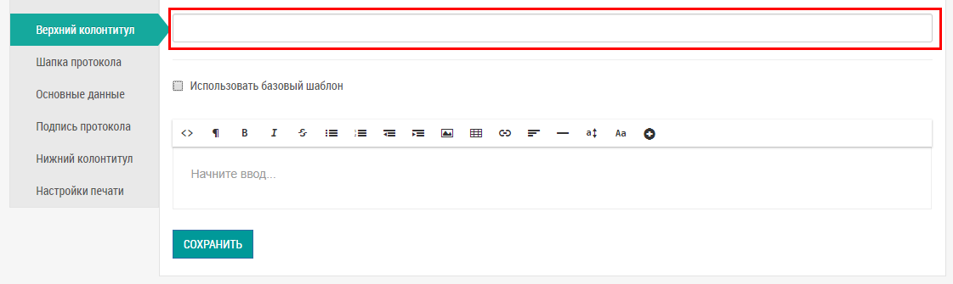
Примечание – Шаблон протокола разделен на блоки, каждый из которых настраивается отдельно в соответствующих вкладках конструктора.

Блоки Верхний колонтитул, Шапка протокола, Подпись протокола, Нижний колонтитул
По умолчанию в поле "Использовать базовый шаблон" установлен флаг, и встроенный html-редактор заполнен данными из базового шаблона (подробнее описано в разделе Блоки Верхний колонтитул, Шапка протокола, Подпись протокола, Нижний колонтитул в базовом шаблоне протокола).
Примечание – При установке флага "Использовать базовый шаблон" редактирование данных в блоке недоступно.

При снятии флага в поле "Использовать базовый шаблон" встроенный html-редактор будет очищен.
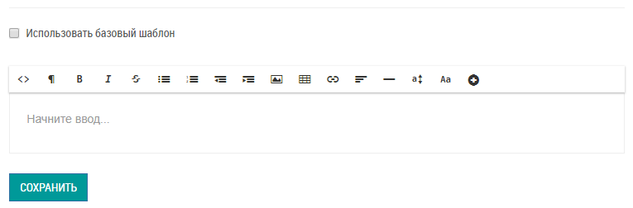
После внесения данных в блок необходимо нажать на кнопку .

Блок Основные данные
В блоке "Основные данные" осуществляется прикрепление формулировки (подсказки), к каждому полю протокола.
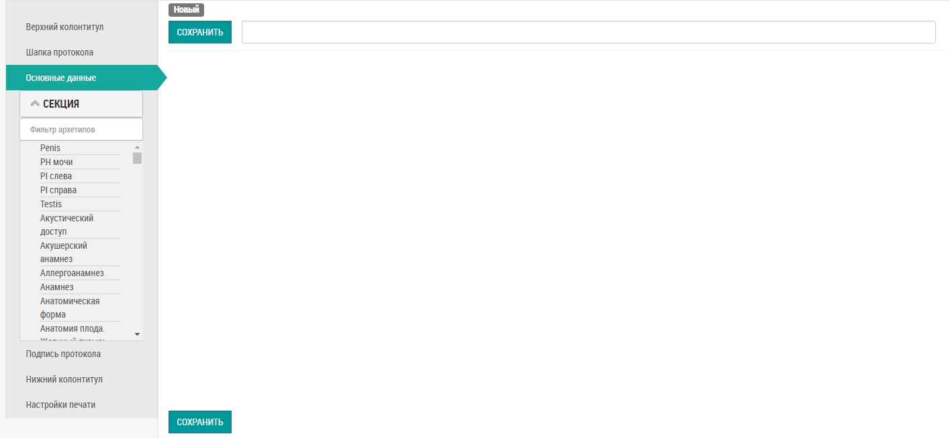
В области слева представлен список архетипов. Архетип добавляется в тело протокола путем перетаскивания.
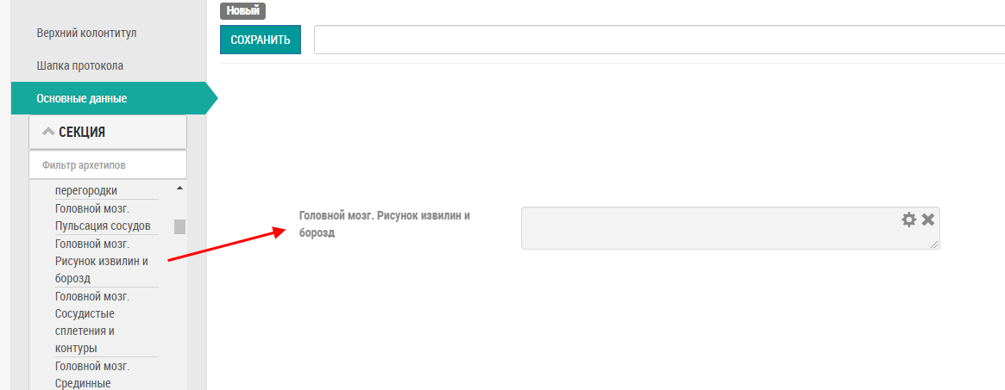

Для задания значения по умолчанию, формулировки и настройки печати элемента необходимо:
- в правой части архетипа нажать на кнопку ;
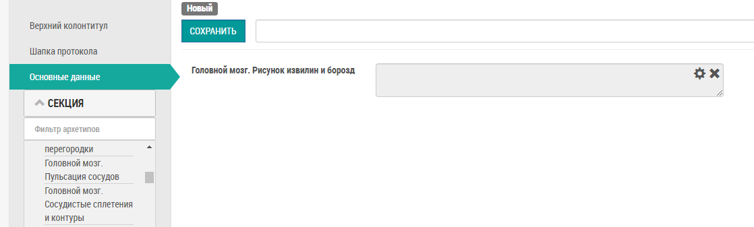
- в правой части окна станут доступны настройки архетипа;
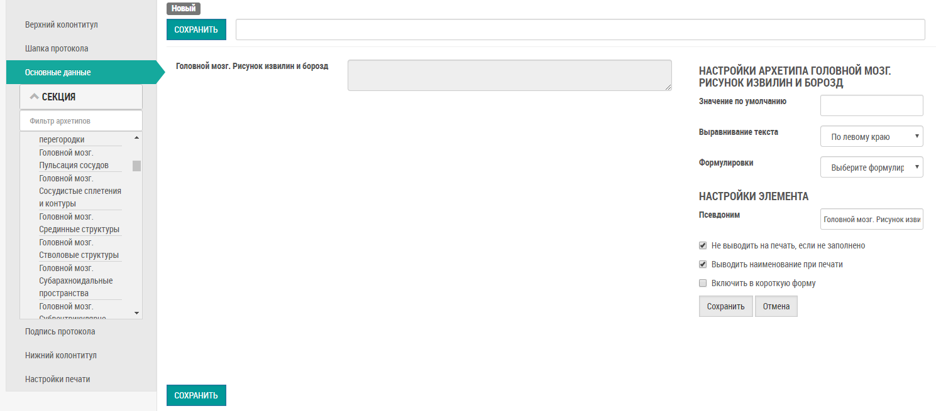
- заполнить поля:
Наименование | Описание | Примечание
Поле "Значение по умолчанию" | Значение по умолчанию | Ввести значение по умолчанию вручную
Поле "Выравнивание текста" | Способ выравнивания текста:  - по левому краю;  - по центру;  - по правому краю;  - по ширине | Выбрать способ выравнивая текста из списка с помощью кнопки
Поле "Формулировки" | Формулировки из справочника "Формулировки".  Добавление записей в справочники подробнее описано в разделе Добавление записи в справочник | Выбрать формулировку из списка с помощью кнопки
Поле "Псевдоним" | Псевдоним архетипа | Автоматически заполняется наименованием архетипа. При необходимости ввести псевдоним вручную
Флаг "Не выводить на печать, если не заполнено" | Запрет вывода на печать, если не заполнено | Установить флаг "Не выводить на печать, если не заполнено" для запрета вывода на печать, если не заполнено
Флаг "Выводить наименование при печати" | Вывод наименования при печати | Установить флаг "Выводить наименование при печати" для вывода наименования при печати
Флаг "Включить в короткую форму" | Включение в короткую форму | Установить флаг "Включить в короткую форму" для включения в короткую форму
- нажать на кнопку 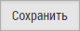. Настройки будут применены к архетипу.
Для удаления архетипа из шаблона протокола необходимо в правой части архетипа нажать на кнопку .
После внесения данных в блок необходимо нажать на кнопку .

Блок Настройки печати
По умолчанию в поле "Использовать базовый шаблон" установлен флаг, и поля "Верхнее", "Нижнее", "Левое", "Правое" заполнены данными из базового шаблона (подробнее описано в разделе Блок Настройки печати в базовом шаблоне протокола).
Примечание – При установке флага "Использовать базовый шаблон" редактирование данных в блоке недоступно.

При снятии флага в поле "Использовать базовый шаблон" поля станут доступны для редактирования.
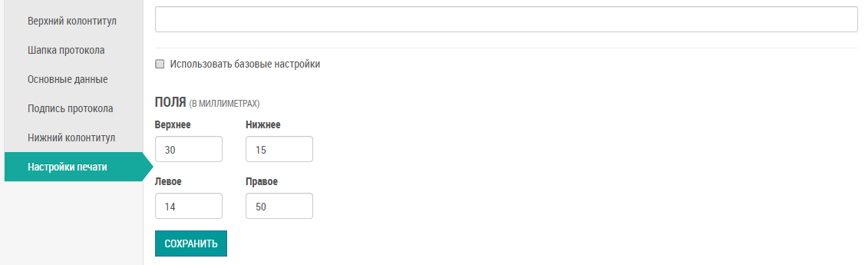
После внесения данных в блок необходимо нажать на кнопку .

Редактирование шаблона протокола
Для редактирования шаблона протокола необходимо:
- выбрать пункт меню "Шаблоны протоколов";
- откроется окно, содержащее список шаблонов протоколов;
- выбрать необходимый шаблон протокола и нажать на кнопку ;
Примечание – Пользователю доступны для редактирования только шаблоны протоколов, созданные самим пользователем.

- откроется окно изменения шаблона протокола;
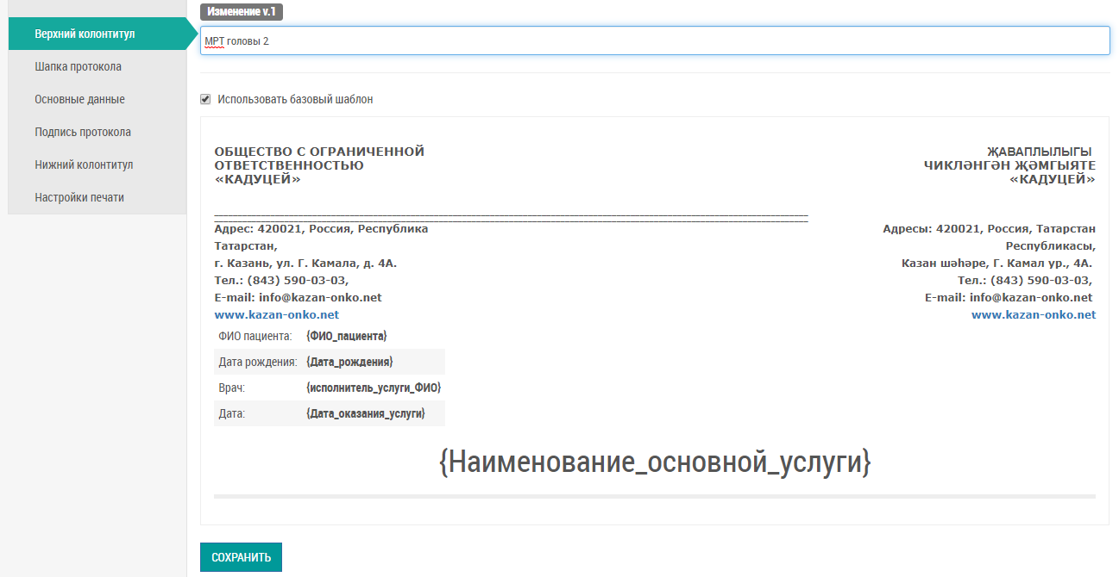
- внести необходимые изменения и нажать на кнопку . Внесенные изменения будут сохранены в Системе.

Копирование шаблона протокола
Для копирования шаблона протокола необходимо:
- выбрать пункт меню "Шаблоны протоколов";
- откроется окно, содержащее список шаблонов протоколов;
- выбрать необходимый шаблон протокола и нажать на кнопку ;
- откроется всплывающее окно для ввода названия шаблона;
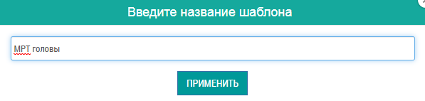
- ввести название шаблона и нажать на кнопку 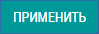;
- копия шаблона протокола появится в списке шаблонов протоколов.

Создание новой версии или изменение настроек шаблона протокола
Для создания новой версии или изменения настроек шаблона протокола необходимо:
- выбрать пункт меню "Шаблоны протоколов";
- откроется окно, содержащее список шаблонов протоколов;
- выбрать необходимый шаблон протокола и нажать на кнопку ;
- откроется окно изменения шаблона протокола;
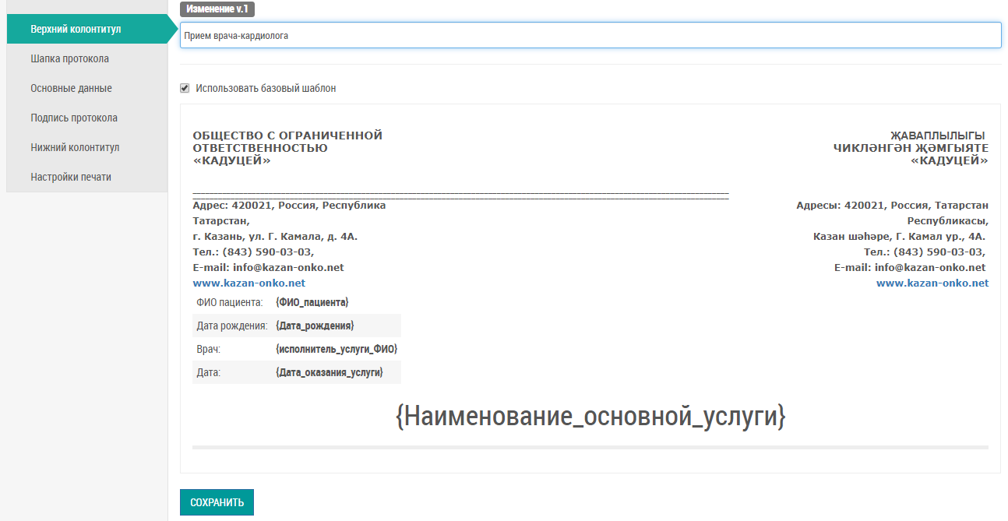
- внести необходимые изменения и нажать на кнопку . Внесенные изменения будут сохранены в Системе.

Блокировка/разблокировка шаблона протокола
Для блокировки/разблокировки шаблона протокола необходимо:
- выбрать пункт меню "Шаблоны протоколов";
- откроется окно, содержащее список шаблонов протоколов;
- выбрать необходимый шаблон протокола и нажать на кнопку (блокировка) или (разблокировка);
- откроется диалоговое окно для подтверждения действия:
- нажать на кнопку . Шаблон протокола будет заблокирован/разблокирован.

Удаление шаблона протокола
Для удаления шаблона протокола необходимо:
- выбрать пункт меню "Шаблоны протоколов";
- откроется окно, содержащее список шаблонов протоколов;
- выбрать необходимый шаблон протокола и нажать на кнопку ;
- откроется диалоговое окно для подтверждения удаления:
- нажать на кнопку . Шаблон протокола будет удален.

Настройка шаблонов печатных форм в Подсистеме автоматизации радиологической службы

Содержание раздела

- Создание шаблона печатной формы
- Редактирование шаблона печатной формы
- Скачивание шаблона печатной формы
- Блокировка, разблокировка шаблона печатной формы
- Удаление шаблона печатной формы
В задаче "Настройка печатных форм" ведется настройка печатных форм, которые будут выводиться из разных мест вызова (например, из задачи "Пациенты" или из записи услуги).

Создание шаблона печатной формы
Для создания шаблона печатной формы необходимо:
- выбрать пункт меню "Настройка печатных форм";
- откроется окно "Список шаблонов документов", содержащее список шаблонов печатных форм:
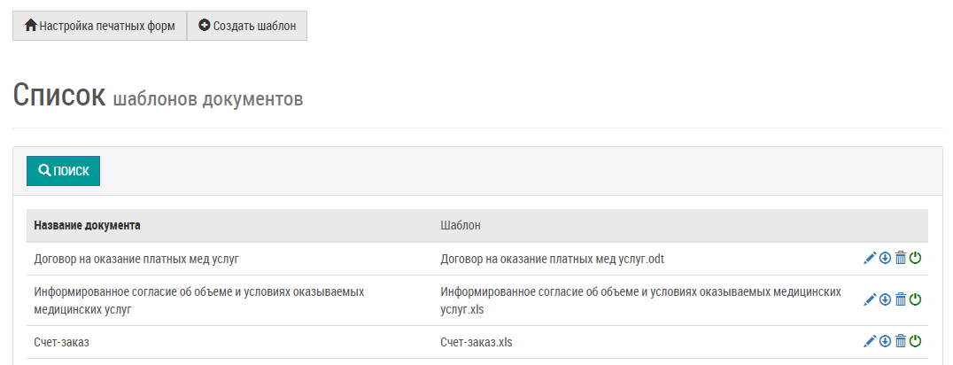
- нажать на кнопку 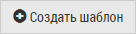;
- откроется форма создания шаблона печатной формы:
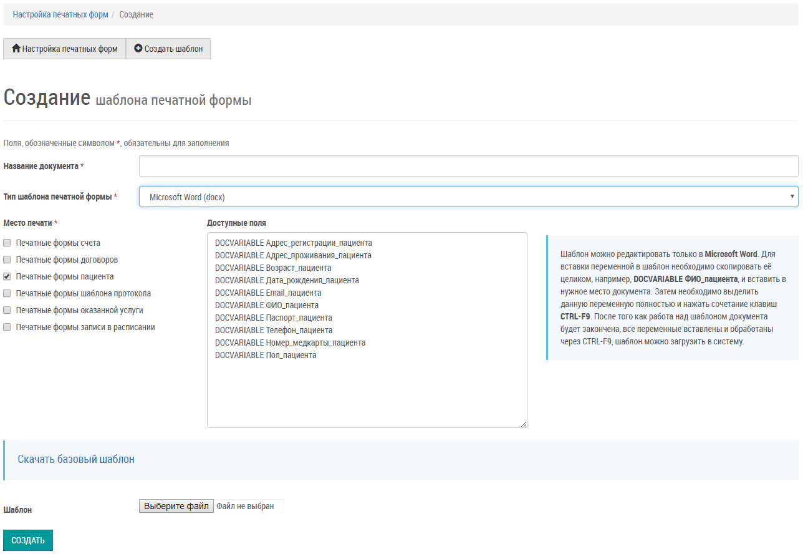
- заполнить поля:
Наименование | Описание | Обязательность | Примечание
Поле "Название документа" | Наименование шаблона печатной формы |  | Ввести наименование шаблона печатной формы вручную
Поле "Тип шаблона печатной формы" | Тип шаблона печатной формы:  - "Microsoft Word (docx)";  - "Html Template";  - "Open Office ODT";  - "Excel (xls)" |  | Выбрать тип шаблона печатной формы из списка с помощью кнопки :  - если в клинике работа ведется в открытой системе OpenOffice, следует выбирать форматы .odt и .xls;  - если в клинике работа ведется в системе MS Office, следует выбирать форматы .docx или .xls
Место печати | Место вызова печатной формы (список мест вызова расширяемый) |  | Установить флаг напротив необходимого места печати
Флаг "Печатные формы счета" | Место печати "Печатные формы счета" |  | Установить флаг, если необходимо выводить шаблон печатной формы в списке договоров (Просмотр списка печатных форм счета)  При установке данного флага на форме настройки печатной формы необходимо указать профили счетов, к которым будет прикреплена данная форма
Флаг "Печатные формы договоров" | Место печати "Печатные формы договоров" |  | Установить флаг, если необходимо выводить шаблон печатной формы в списке (Просмотр списка печатных форм договоров)  При установке данного флага на форме настройки печатной формы необходимо указать профиль договора, к которому будет прикреплена данная форма.  На текущий момент к профилю договора может быть прикреплен только один документ
Флаг "Печатные формы пациента" | Место печати "Печатные формы пациента" |  | Установить флаг, если необходимо выводить шаблон печатной формы в списке (Просмотр списка печатных форм пациента)
Флаг "Печатные формы шаблона протокола" | Место печати "Печатные формы шаблона протокола" |  | Установить флаг, если необходимо выводить шаблон печатной формы в списке (Просмотр списка печатных форм шаблона протокола)
Флаг "Печатные формы оказанной услуги" | Место печати "Печатные формы оказанной услуги" |  | Установить флаг, если необходимо выводить шаблон печатной формы в списке (Просмотр списка печатных форм оказанной услуги)  При установке данного флага на форме настройки печатной формы необходимо выбрать, для каких типов услуг, категорий или конкретных услуг, будет вызываться данная форма печати. Для этого необходимо в дереве списка выбрать нужные значения.  Если печатная форма вызывается для всех услуг, то нужно отметить верхний уровень дерева – Все услуги. Если печатная форма вызывается только для определенных типов услуг, то нужно отметить второй уровень – Тип услуги (Анализ, Исследование, Консультация, Операция, Процедура). Если требуется указать категорию или услугу, то нужно раскрыть соответствующую ветку:
Флаг "Печатные формы записи в расписании" | Место печати "Печатные формы записи в расписании" |  | Установить флаг, если необходимо выводить шаблон печатной формы в списке (Просмотр списка печатных форм записи в расписании)
Поле "Доступные поля" | В зависимости от места вызова в данном поле отображаются переменные, которые можно использовать в шаблонах документах |  | Скопировать необходимую переменную целиком для вставки ее в шаблон
Ссылка "Скачать базовый шаблон" | Ссылка активна, если выбран тип шаблона печатной формы и место печати |  | После того как определены переменные, нажать на ссылку "Скачать базовый шаблон".  В скачанном шаблоне добавить текст документа, в нужные места (где должны указывать ФИО пациента или другие данные из Системы), добавить переменные.  Для добавления переменных:  - если выбран тип шаблона печатной формы "Microsoft Word (docx)":  - скопировать переменную целиком, например: ФИО_пациента;  - вставить в нужное место шаблона;  - выделить данную переменную полностью и нажать сочетание клавиш <Ctrl> и <F9>;  - переменная отобразится внутри скобок { };  - переключением комбинацией клавиш <Alt> и<F9> в документе .docx производится переход к отображению переменных или значений переменных.  - если выбран тип шаблона печатной формы "Open Office ODT":  - установить курсор внутри шаблона на нужную позицию;  - нажать сочетание клавиш <Ctrl> и <F2>;  - откроется окно для вставки переменной;  - выбрать нужную переменную и нажать на "Вставить";  - переключение между отображением значений полей и их названиями производится сочетанием клавиш <Ctrl> и <F9>.  - если выбран тип шаблона печатной формы "Excel (xls)":  - скопировать переменную целиком, например: {ФИО_пациента};  - вставить в нужное место шаблона;  - переменные можно вставлять неограниченное количество раз. Такие переменные как, например, {список_услуг.цена} будут размножены вниз при обработке
Поле "Шаблон" | После того как работа над шаблоном печатной формы будет закончена и все переменные вставлены, шаблон можно загрузить в Систему |  | Нажать на кнопку , выбрать необходимый файл и нажать на кнопку "Открыть"
- нажать на кнопку . Шаблон печатной формы будет создан в Системе.

Редактирование шаблона печатной формы
Для редактирования шаблона печатной формы необходимо:
- выбрать пункт меню "Настройка печатных форм";
- откроется окно "Список шаблонов документов";
- выбрать необходимый шаблон печатной формы и нажать на кнопку ;
- откроется форма редактирования шаблона печатной формы:
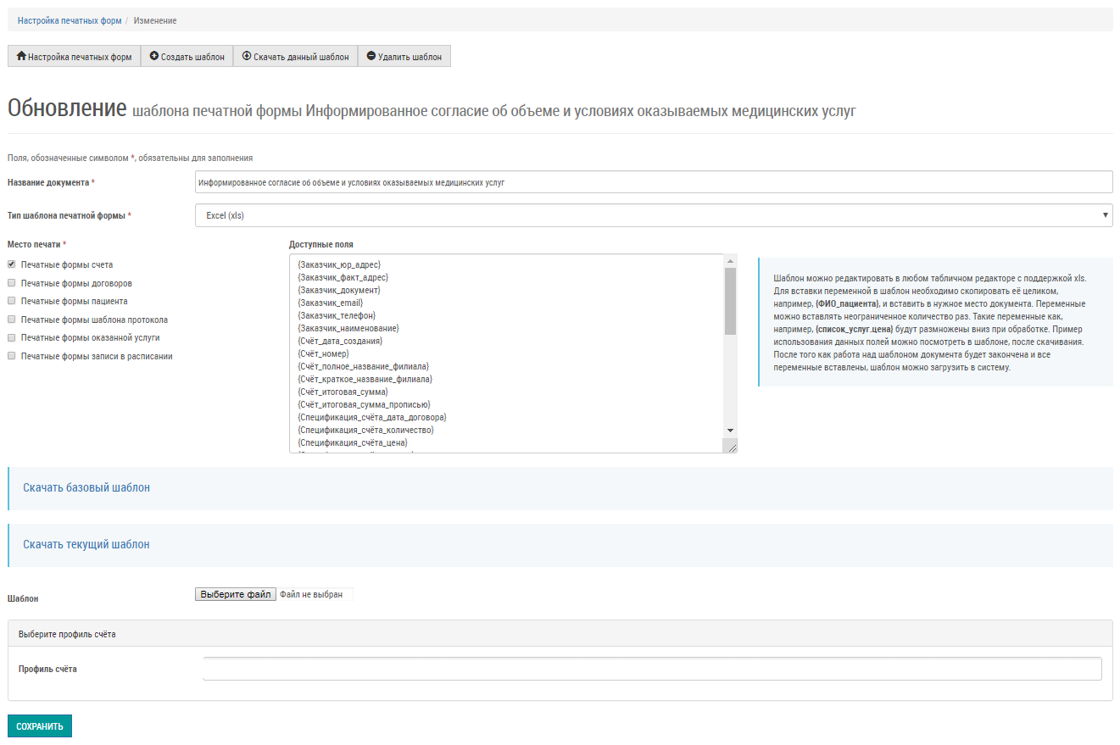
- внести необходимые изменения и нажать на кнопку . Внесенные изменения будут сохранены в Системе.

Скачивание шаблона печатной формы
Для скачивания шаблона печатной формы необходимо:
- выбрать пункт меню "Настройка печатных форм";
- откроется окно "Список шаблонов документов";
- выбрать необходимый шаблон печатной формы и нажать на кнопку ;
- файл сохранится в папке "Загрузки" на локальном ПК.

Блокировка, разблокировка шаблона печатной формы
Для блокировки/разблокировки шаблона печатной формы необходимо:
- выбрать пункт меню "Настройка печатных форм";
- откроется окно "Список шаблонов документов";
- выбрать необходимый шаблон печатной формы и нажать на кнопку (блокировка) или (разблокировка);
- откроется диалоговое окно для подтверждения действия:
- нажать на кнопку . будет заблокирован/разблокирован.
Примечание – Заблокированный документ не будет удален из Системы, но при этом он не будет доступен пользователям для печати.

Удаление шаблона печатной формы
Для удаления шаблона печатной формы необходимо:
- выбрать пункт меню "Настройка печатных форм";
- откроется окно "Список шаблонов документов";
- выбрать необходимый шаблон печатной формы и нажать на кнопку ;
- откроется диалоговое окно для подтверждения удаления:
- нажать на кнопку . будет удалена.
Важно! Операция удаления необратима.

Управление договорами в Подсистеме автоматизации радиологической службы

Содержание раздела

- Создание договора
- Просмотр профиля договора
- Печать договора
- Редактирование договора
- Удаление договора
В задаче "Договоры" ведется список заключенных договоров с клиентами (пациентами или юридическими организациями).

Создание договора
Для создания договора необходимо:
- выбрать пункт меню "Договоры";
- откроется окно "Управление договорами", содержащее список договоров:
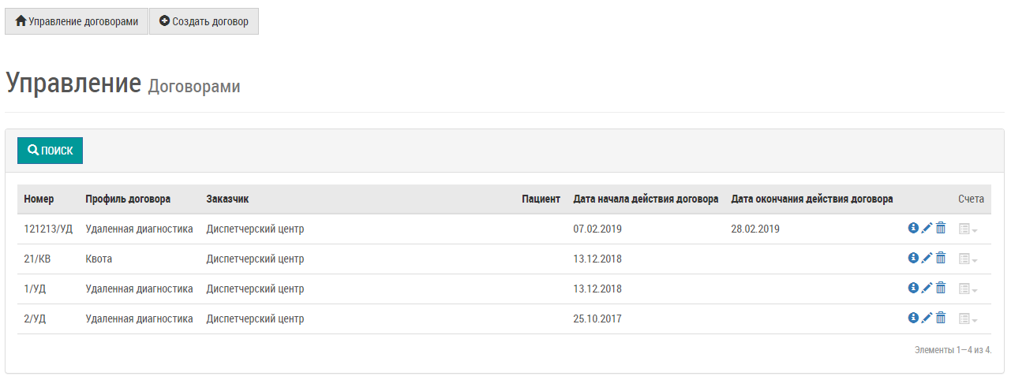
- нажать кнопку 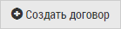;
- откроется форма "Создание нового договора":
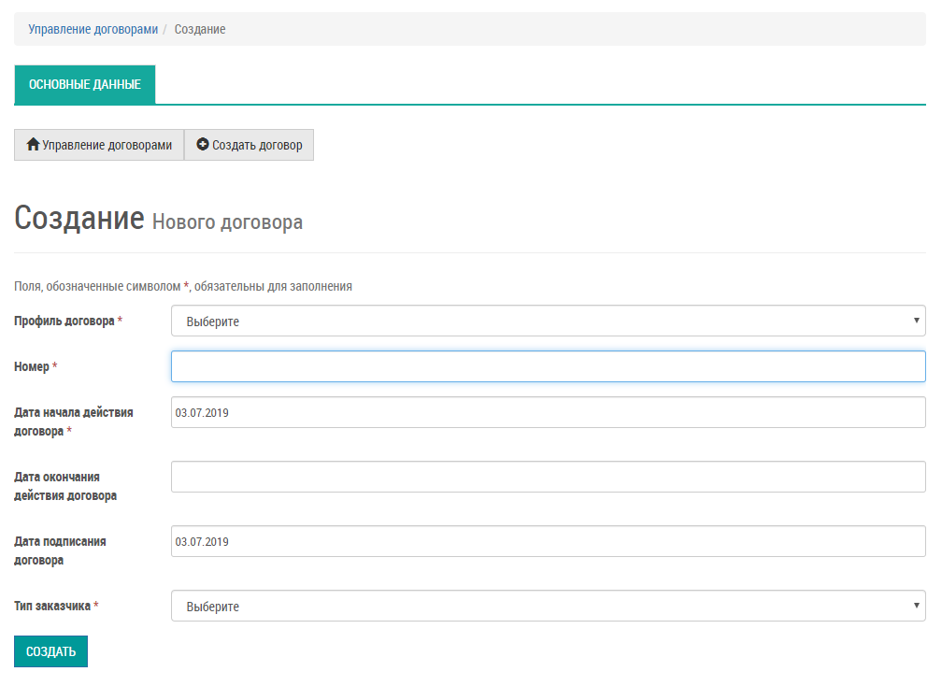
- заполнить поля:
Наименование | Описание | Обязательность | Примечание
Поле "Профиль договора" | Профиль договора |  | Выбрать договор из списка профилей договоров клиники с помощью кнопки
Поле"Номер" | Номер договора |  | Номер договора устанавливается автоматически (для каждого профиля договора ведется своя нумерация). Можно изменить номер, но при сохранении Система проверит номер на уникальность
Поле "Дата начала действия договора" | Дата начала действия договора |  | По умолчанию устанавливается текущая дата, которую пользователь можно изменить
Поле "Дата окончания действия договора" | Дата окончания действия договора |  | По умолчанию дата пустая, если указана дата окончания, то договор будет иметь срок действия
Поле "Дата подписания договора" | Дата подписания договора |  | По умолчанию устанавливается текущая дата, которую можно изменить
Поле "Тип заказчика" | Тип заказчика |  | Выбрать из нескольких вариантов: "Организация", "Физическое лицо" или "Организация в системе". В зависимости от выбранного типа в поле "Заказчик" будет доступен выбор из списка пациентов или из списка организаций
Поле "Заказчик" | Наименование заказчика |  | Данное поле доступно, если выбран тип заказчика. Выбрать значение из списка пациентов/ из списка организаций. Если выбран тип заказчика "Организация в системе", то в выпадающем списке представлены все клиники, зарегистрированные в Системе.  Для поля "Заказчик" доступна форма для быстрого создания пациента (в случае, если заказчиком является физическое лицо), если таковой не был найден в списке. Для этого необходимо нажать на кнопку 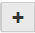 рядом с соответствующем полем. Работа с быстрой формой создания записи описана в разделах Быстрая форма создания пациента и Быстрая форма создания организации.
- нажать кнопку . Договор будет создан в Системе;
- станет доступна вкладка "Спецификация", в которой необходимо указать:
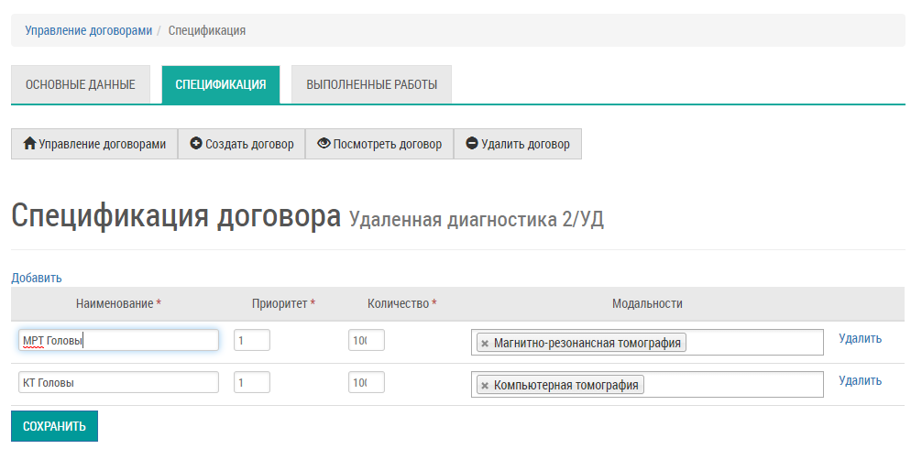
Наименование | Описание | Обязательность | Примечание
Поле "Наименование" | Наименование квоты |  | Ввести наименование квоты вручную
Поле "Приоритет" | Очередность при проверке соответствия квотам |  | Ввести приоритет вручную
Поле "Количество" | Количество квот с заданными параметрами |  | Ввести количество квот вручную
Поле "Модальности" | Выбор разновидности оборудования для квот |  | Выбрать модальность из списка
- нажать на кнопку . Внесенные данные будут сохранены в профиле договора.
Примечание – При создании договора в зависимости от типа выбранного профиля договора будут доступны различные поля ввода информации по договору.

Просмотр профиля договора
Для просмотра профиля договора необходимо:
- выбрать пункт меню "Договоры";
- откроется окно "Управление договорами";
- выбрать необходимый профиль договора и нажать на кнопку ;
- откроется профиль договора, который содержит 3 вкладки;
- вкладка "Основные данные":
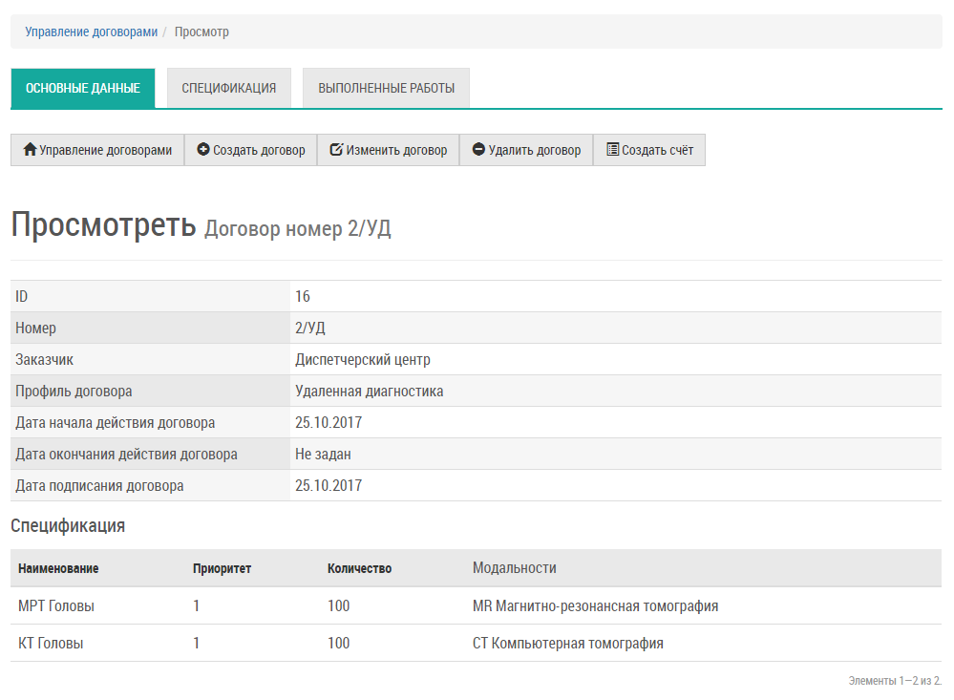
- вкладка "Спецификация":
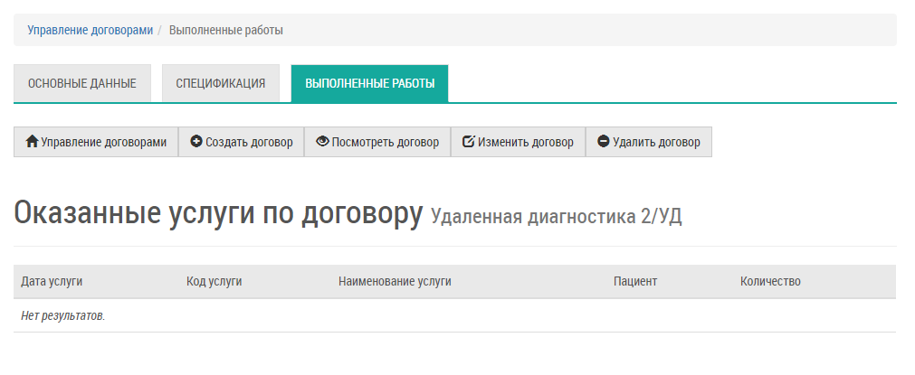
- вкладка "Выполненные работы":
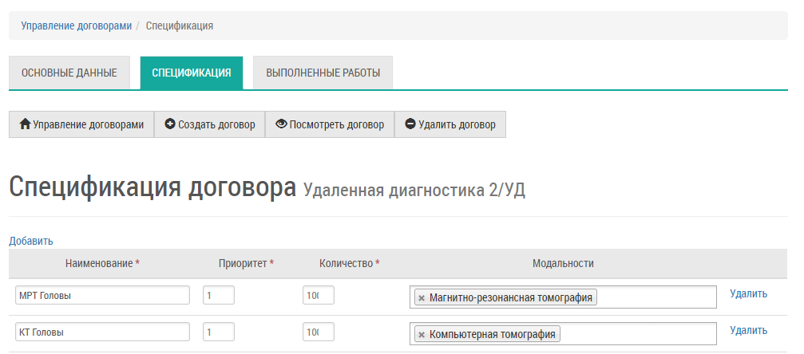
Примечание – На вкладке "Выполненные работы" выводится список всех выполненных работ за период действия договора между клиникой и контрагентом. Указывать договор можно при записи на прием (подробнее описано в разделе Создание записи на услуги в расписании), а также на вкладке "Выполненные работы" перед завершением приема (подробнее описано в разделе Вкладка Выполненные работы).

Печать договора
Если к профилю договора прикреплен шаблон печатной формы, то из списка договоров можно распечатать договор.
Для печати договора необходимо:
- выбрать пункт меню "Договоры";
- откроется окно "Управление договорами";
- выбрать необходимый профиль договора и нажать на кнопку ;
- откроется окно печати договора.

Редактирование договора
Для редактирования договора необходимо:
- выбрать пункт меню "Договоры";
- откроется окно "Управление договорами";
- выбрать необходимый договор и нажать на кнопку ;
- откроется форма редактирования договора:
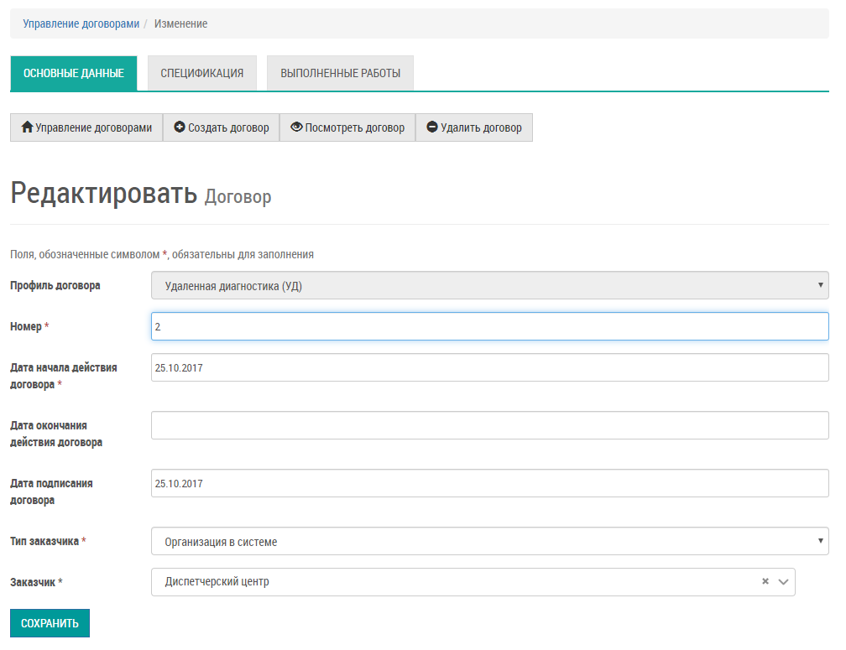
- внести необходимые изменения и нажать на кнопку . Внесенные изменения будут сохранены в профиле договора.

Удаление договора
Для удаления договора необходимо:
- выбрать пункт меню "Договоры";
- откроется окно "Управление договорами";
- выбрать необходимый договор и нажать на кнопку ;
- откроется диалоговое окно для подтверждения удаления:
- нажать на кнопку . Договор будет удален.
Важно! Удаление возможно, если договор не связан с другими данными Системы. Например, если нет связанных услуг или документов оплаты, то данный договор можно удалить.

Управление профилями договоров в Подсистеме автоматизации радиологической службы

Содержание раздела

- Общая информация по типам договоров
- Создание профиля договора
- Просмотр профиля договора
- Редактирование профиля договора
- Удаление профиля договора
Задача "Профили договоров" предназначена для настройки печатных форм договоров и указания, по каким системам медицинского страхования работает клиника.

Общая информация по типам договоров
В Системе существует 5 типов договоров, которые покрывают основные бизнес-процессы ведения договорных отношений с пациентами и организациями:
Тип договора | Описание
Базовый договор на оказание медицинских услуг | К данному типу договора относятся договоры, заключаемые с физическим или юридическим лицом на оказание медицинских услуг конкретному пациенту без указания, какие именно услуги будут оказаны. Подразумевается, что будут оказаны медицинские услуги согласно прейскуранту клиники. Услуги при этом оплачиваются либо до, либо после оказания
Договор на оказание услуг по перечню | К данному типу договора относятся договоры, заключаемые с физическим или юридическим лицом на оказание медицинских услуг конкретному пациенту с указанием, какие именно услуги будут оказаны по договору. В спецификации договора обязательно указывается перечень услуг и их стоимость. Договор имеет итоговую сумму, рассчитанную по стоимости услуг, указанных в договоре. Оплата услуг обычно происходит до оказания услуг
Договор на оказание пакета услуг | К данному типу договора относятся договоры, заключаемые с физическим или юридическим лицом, при этом указывается какой пакет услуг (подробнее описано в разделе Программы прикрепления), какому пациенту будет оказан, для каждого пакета услуг указывается стоимость. Договор имеет итоговую стоимость, рассчитанную по стоимости пакетов, входящих в договор. Оплата договора происходит до оказания услуг (но не обязательно)
Страховой договор | К данному типу относятся договоры, заключаемые с юридическим или физическим лицом на оказание услуг списку пациентов с указанием программы прикрепления. Например, по данному типу договора можно строить процессы работы клиники по системе ОМС и системе ДМС. Оплата услуг производится по выставленным реестр-счетам страховой организации
Квотированный договор | К данному типу относятся договоры, заключаемые с юридическим или физическим лицом на оказание услуг по квоте. Квота дает возможность задавать определенные условия и ограничения при работе с заявками на данную медицинскую организацию

Создание профиля договора
Для создания профиля договора необходимо:
- выбрать пункт меню "Профили договоров";
- откроется окно "Управление профилями договоров", содержащее список профилей договоров:
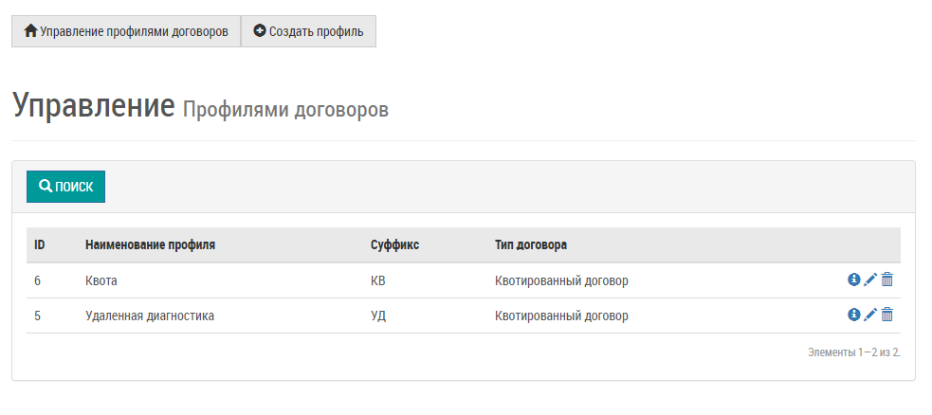
- нажать кнопку 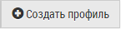;
- откроется форма "Создание профиля договора":
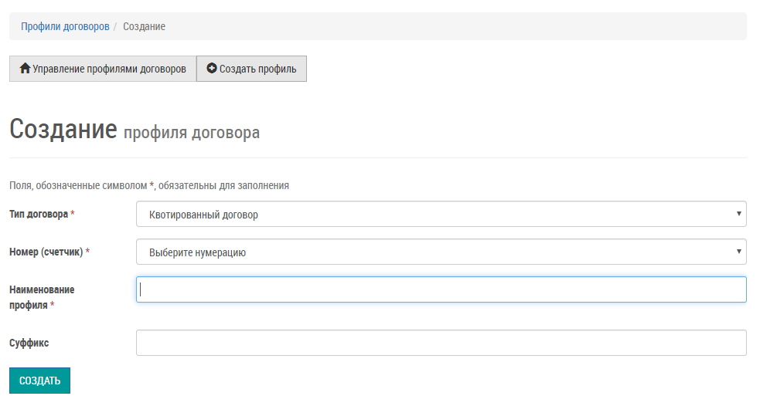
- заполнить поля:
Наименование | Описание | Обязательность | Примечание
Поле "Тип договора" | Тип договора |  | Выбрать тип договора из списка системных типов договоров с помощью кнопки
Поле "Номер (счетчик)" | Счетчик для генерации номеров договоров по данному профилю |  | Выбрать нумерацию из выпадающего списка с помощью кнопки
Поле "Наименование профиля" | Наименование профиля договора |  | Ввести наименование профиля договора вручную
Поле "Суффикс" | Суффикс будет использоваться при выводе и подставляться после номера договора по данному профилю |  | Ввести суффикс вручную
Примечание – Один и тот же счетчик может быть привязан к нескольким профилям договоров.

- нажать на кнопку 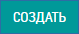. Профиль договора будет создан и готов для последующего использования.

Просмотр профиля договора
Для просмотра профиля договора необходимо:
- выбрать пункт меню "Профили договоров";
- откроется окно "Управление профилями договоров";
- выбрать необходимый профиль договора и нажать на кнопку;
- откроется карточка профиля договора:
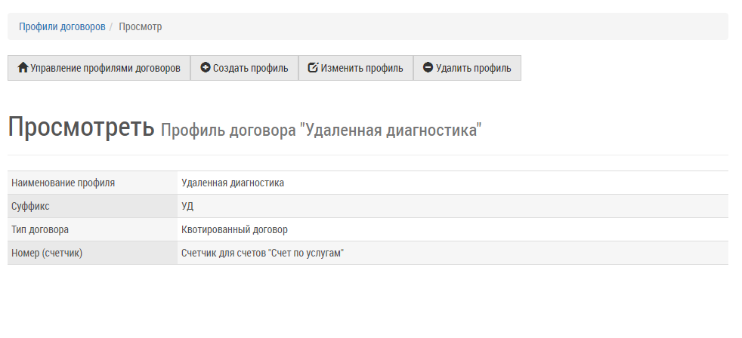

Редактирование профиля договора
Для редактирования профиля договора необходимо:
- выбрать пункт меню "Профили договоров";
- откроется окно "Управление профилями договоров";
- выбрать необходимый профиль договора и нажать на кнопку ;
- откроется форма редактирования профиля договора:
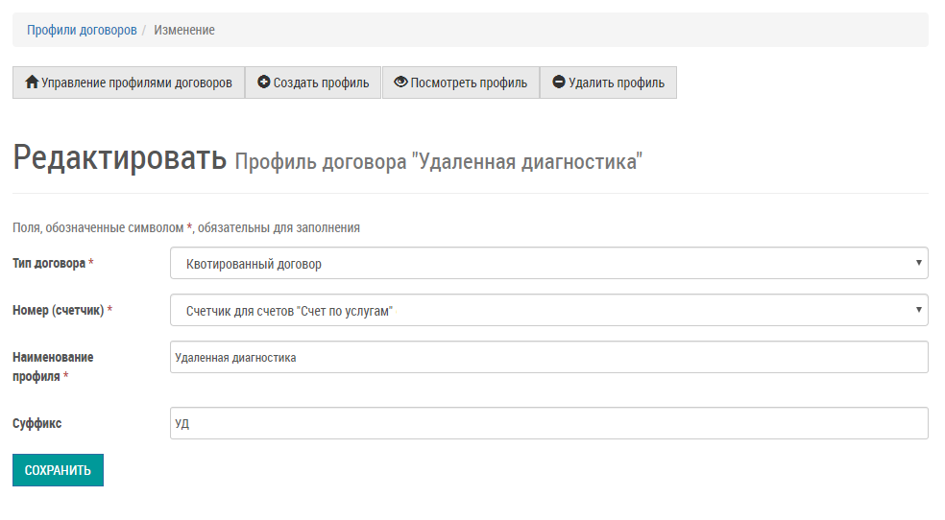
- внести необходимые изменения и нажать на кнопку . Внесенные изменения будут сохранены в профиле договора.

Удаление профиля договора
Для удаления профиля договора необходимо:
- выбрать пункт меню "Профили договоров";
- откроется окно "Управление профилями договоров";
- выбрать необходимый профиль договора и нажать на кнопку ;
- откроется диалоговое окно для подтверждения удаления:
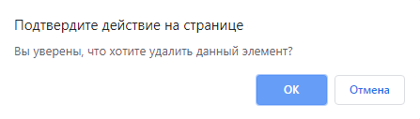
- нажать на кнопку . Профиль договора будет удален.
Важно! Если к данному профилю договора есть связанные документы (например, договоры), то Система не позволит удалить его.

Программы прикрепления в Подсистеме автоматизации радиологической службы

Содержание раздела

- Создание программы прикрепления
- Просмотр программы прикрепления
- Редактирование программы прикрепления
- Блокировка, разблокировка программы прикрепления
- Удаление программы прикрепления
В задаче "Программы прикрепления" ведется список программ прикрепления, которые могут использоваться в договорах. Программы прикрепления могут использоваться в страховых договорах для объединения услуг, оказываемых, например, по договору ДМС, или использоваться для объединения услуг в программы обслуживания для платных клиник (например, программа "Ведение беременности").

Создание программы прикрепления
Для создания программы прикрепления необходимо:
- выбрать пункт меню "Программы прикрепления";
- откроется окно "Управление программами прикрепления", содержащее список программ прикрепления:
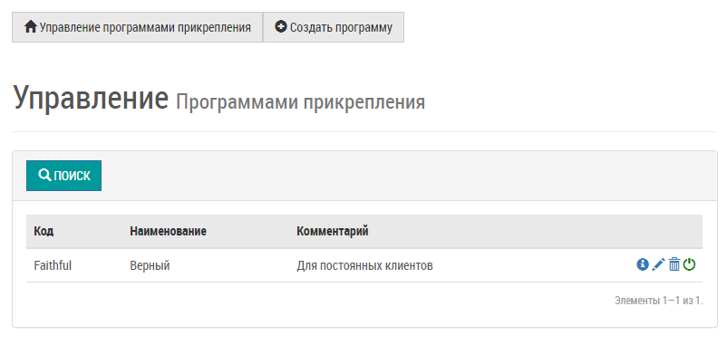
- нажать на кнопку 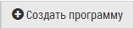;
- откроется форма "Создание программы прикрепления":
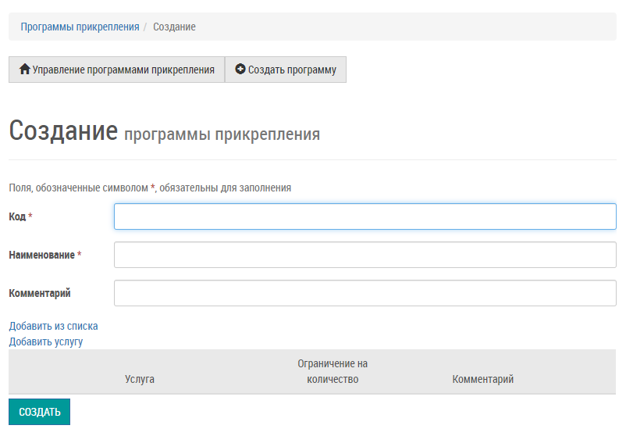
- заполнить поля:
Наименование | Описание | Обязательность | Примечание
Поле "Код" | Код программы прикрепления |  | Ввести вручную код программы прикрепления
Поле "Наименование" | Наименование программы прикрепления |  | Ввести вручную наименование программы прикрепления
Поле "Комментарий" | Комментарий к программе прикрепления |  | Ввести вручную комментарий к программе прикрепления
- использовать ссылку "Добавить из списка" добавления новых услуг из списка;
- откроется всплывающее окно "Добавить услуги из списка":
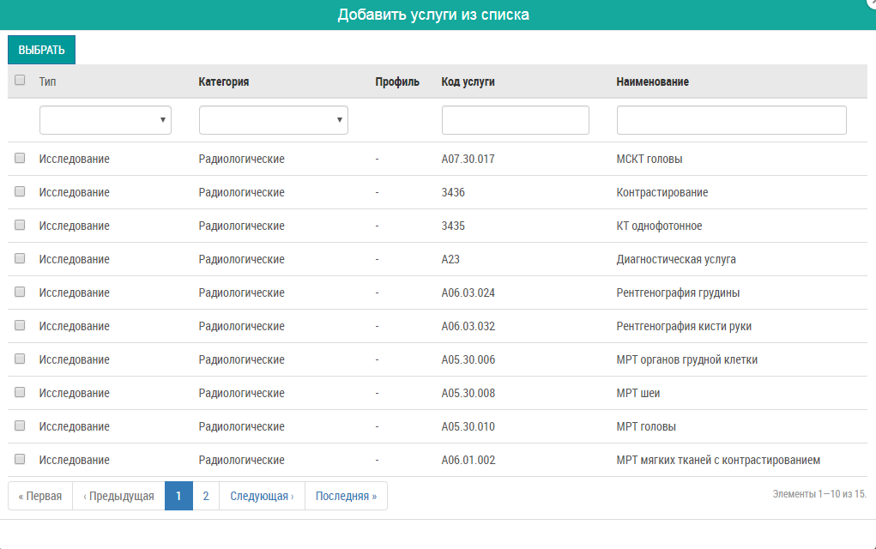
- установить флаг напротив необходимой услуги на нажать кнопку 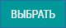;
- использовать ссылку "Добавить услугу" добавления новых услуг в список.
- добавится пустая строка в списке, где нужно заполнить поля:
Наименование | Описание | Примечание
Поле "Услуга" | Наименование услуги | Ввести вручную наименование услуги, затем выбрать услугу из списка предложенных
Поле "Ограничение на количество" | Ограничение на количество | Ввести вручную или с помощью кнопок ограничение на количество
Поле "Комментарий" | Комментарий к услуге | Ввести вручную комментарий к услуге
- нажать на кнопку . Программа прикрепления будет создана и готова для последующего использования.

Просмотр программы прикрепления
Для просмотра программы прикрепления необходимо:
- выбрать пункт меню "Программы прикрепления";
- откроется окно "Управление программами прикрепления";
- выбрать необходимую программу прикрепления и нажать на значок с изображением в правой части строки;
- откроется карточка программы прикрепления:
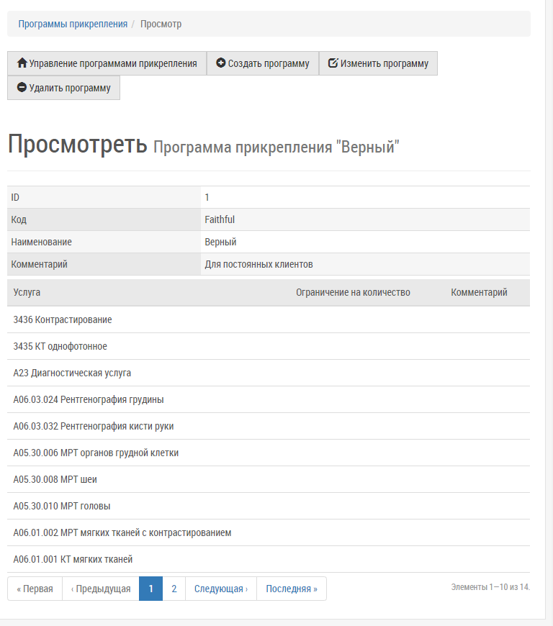

Редактирование программы прикрепления
Для редактирования программы прикрепления необходимо:
- выбрать пункт меню "Программы прикрепления";
- откроется окно "Управление программами прикрепления";
- выбрать необходимую программу прикрепления и нажать на значок с изображением в правой части строки;
- откроется форма редактирования программы прикрепления:
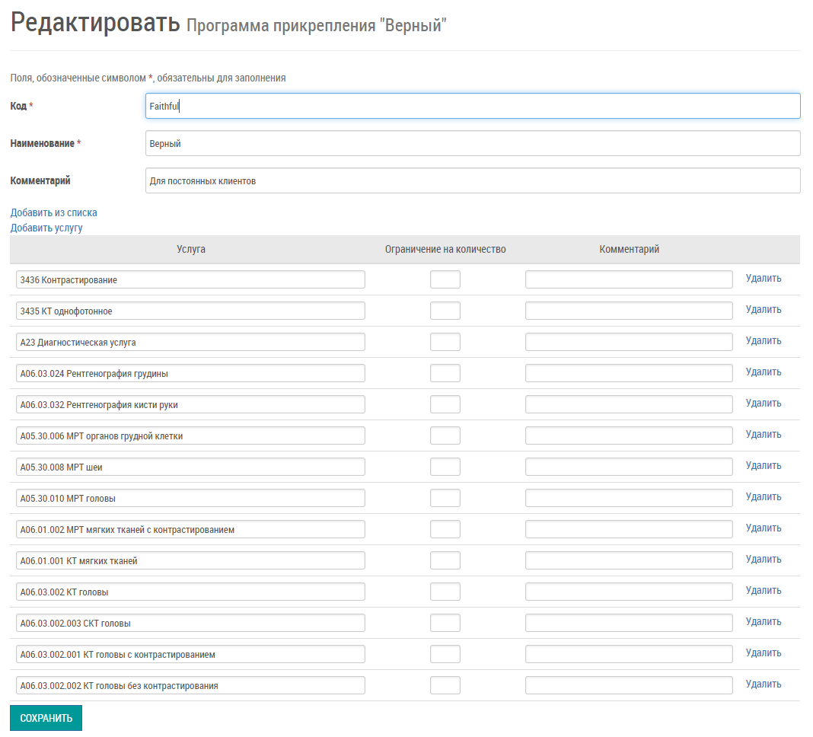
- внести необходимые изменения и нажать на кнопку . Внесенные изменения будут сохранены в программе прикрепления.

Блокировка, разблокировка программы прикрепления
Для блокировки/разблокировки программы прикрепления необходимо:
- выбрать пункт меню "Программы прикрепления";
- откроется окно "Управление программами прикрепления";
- выбрать необходимую программу прикрепления и нажать на кнопку
(блокировка) или
(разблокировка);
- откроется диалоговое окно для подтверждения действия:
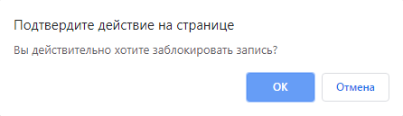
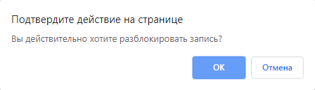

- нажать на кнопку . Программа прикрепления будет заблокирована/разблокирована.
Важно! Заблокированную запись нельзя в дальнейшем использовать в новых договорах.

Удаление программы прикрепления
Для удаления программы прикрепления необходимо:
- выбрать пункт меню "Программы прикрепления";
- откроется окно "Управление программами прикрепления";
- выбрать необходимую программу прикрепления и нажать на кнопку
;
- откроется диалоговое окно для подтверждения удаления:

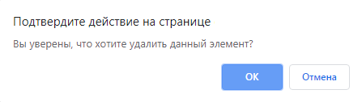
- нажать на кнопку . Программа прикрепления будет удалена.
Важно! Если к данной записи есть связанные документы (например, договоры), то Система не позволит удалить запись.

Составили
Наименование организации, предприятия | Должность исполнителя | Фамилия, имя, отчество | Подпись | Дата

Согласовано
Наименование организации, предприятия | Должность исполнителя | Фамилия, имя, отчество | Подпись | Дата

Лист регистрации изменений
Изм. | Номера листов (страниц) |  |  |  | Всего  листов (страниц) в доку-  менте | Номер доку-  мента | Входящий номер сопроводи-  тельного документа и дата | Под-  пись | Дата
Изм. | изменен-  ных | заменен-  ных | новых | аннулиро-  ванных

